《海外南开人》精选
献给南开建校百年
纪念《旅美南开校友会》成立七十周年专辑
中译英集锦
拥有和失去
拥有和失去是人生常有的事，人应该 学会习惯于失去，并善于从失去中有所得。 人类的智慧不是埋藏于前人的经验里，而是 潜伏在自己的心灵中。自己把自己说服了，是一种 理智的胜利，自己被自己感动了，是一种心灵的升 华，自己把自己征服了，是一种人生的成熟。远望 风景，风景迷人。走进风景，自己也是风景。
Gain and Loss Are Parts of Human Life
王永红（1995届） 译
Gain and loss are parts of human life. We should confront loss and learn to benefit from it. The wisdom of man is not hidden in the ancestors' experiences, but lurks in our minds. Being convinced by ourselves is a victory of our reason; being touched by ourselves is an elevation of our spirit; being conquered by ourselves is a mature of our life. Looking at the scenery from afar, the scenery is inviting; walking into the scenery, we ourselves are the scenery.
（原载《海外南开人》34期）
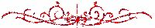
“人的后半生”与“思考”
王永红（1995届）李谢稼（2009届）译
人的后半生只是由前半生养成的习惯形成的。 生命的价值不在于时间，而在于我们如何利用它。
The second half of life is formed of nothing but the habits acquired during the first half. The value of life is not in the amount of time, but in how we use it.
思考是灵魂的自我交谈 ，思想使一切适于应用， 少说，多思， 人生才会有价值。 只有思维是永恒的。
Thinking is the self-talk of souls. It made everything fit for applications, Say little, and think more, life will be valuable. Only thought is eternal.
（原载《海外南开人》36期）
鹧鸪天
伍承祖教授
牡 丹 争占春光百卉忙，几株琼萼解沧桑。境迁不改倾城色，物换犹存故国香。
吴苑艳，汉宫妆。依然域外亦称王。千红撩乱晨风里，和露含烟静吐芳。
THE TREE PEONY
To the tune of “Zhegutian”
伍语生（1958届） 译
Vie with various kinds of flowers in spring scenery.
How many marble flowers understand that time brings great change to the world?
Undergo a change of environment but this can't change the beauty.
Things change but the sweet scent of the motherland remains.
Colorful the Wu* gardens,
The Han* imperial palace attire.
Remain like a King, even outside the country's borders.
Thousands of bright red blossoms facing the morning wind in turmoil.
Spit out their sweet smell quietly with dewdrops in the mist.
【Annotation】* Wu（吴）, one of the Warring States in the period 770 - 256 B.C. comprising parts of modern Jiangsu and Zhejiang. * Han（汉）, the Han Dynasty (206 B.C. - A.D.220)
（原载《海外南开人》38期）
戏书燕几
陆游
平生万事付天公，
白首山林不厌穷 。
一枕鸟声残梦里 ，
半窗花影独吟中。
柴荆日晚犹深闭，
烟火年来只仅通。
水品茶经常在手，
前身疑是竟陵翁。
王方兴 供稿
Whimsical Thoughts at the Table
Lu You
Throughout life I leave my fate to the heavens
I look at mountains and forests; poverty does not bother me
One night, half asleep, I was stirred by birdsong
With a half open window and shadow of flowers I spoke to myself.
Day and night the cottage seems closed
Over the years it rarely seeps out smoke
With water and tea always in my hand
I wonder if I was Lu Yu [‗God of Tea‘] (注) in a past life.
【注】：陸羽（733年－804年），字鴻漸，一名疾，字季疵，唐朝复州竟陵（今湖北天門市）人，不知道是誰所生的，或說是有僧人在河濱撿到而收養。長大之後，以《易》自筮，得《蹇》之《漸》，曰：「鴻漸于陸，其羽可用為儀。」乃以陸為氏，名而字之。自號竟陵子、桑苎翁、东冈子，又號茶山御史。著有世界第一部茶叶专著《茶经》而闻名于世，对中国茶业和世界茶业做出了卓越贡献，被誉为茶圣，奉为茶仙，祀为茶神。
（原载《海外南开人》39期）
一剪梅
李清照
紅藕香殘玉簟秋，輕解羅裳，獨上蘭舟。雲中誰寄錦書來，雁字回時，月滿西樓。
花自飄零水自流，一種相思，兩處閒愁。此情無計可消除，才下眉頭，卻上心頭。
王方兴 供稿
A Sprig of Plum Blossom
Li Qing Zhao
The fragrant red lotuses are wilting; the bamboo mats are cooling with the arrival of autumn
Lightly I disrobe and step onto a boat.
Who will send forth the gilded book [loveletter?]from the clouds?
When the wild geese return,
Moonlight will fill the Western pavilion.
Like petals falling from flowers and water flowing away
The deep longing of parted lovers
With their sorrow felt at two places
Nothing can remove this sentiment
When the frown leaves my eyebrows
The sadness hides into my heart.
（原载《海外南开人》40期）
和子由渑池怀旧
苏轼
人生到处知何似，
应是飞鸿踏雪泥。
泥上偶然留指爪，
鸿飞那复计东西。
老僧已死成新塔，
坏壁无由见旧题。
往日崎岖还记否，
路长人困蹇驴嘶。
王方兴 供稿
Reminiscing with Zi You at Min Chi
Composed by Su Dong-Po (1037-1101),
Northern Song dynasty
Human lives are the same everywhere
Like the footsteps of wild geese on snow
Light traces of their passage seen only every now and then
When geese fly, who know if they’ve flown east or west?
Here a shrine was erected for the old monk
But the wall is crumbling, the old inscription not longer readable
Will our toils in the past be remembered?
We are weary, our scrawny mule neighs, but we still have a long journey ahead.
（原载《海外南开人》41期）
路漫漫
路漫漫其修远兮，宜同攀以求索。
川 迟 （1958 届）译
Oh! You see, so boundless, so long, the way lies ahead.
Giving proof that through life we should climb, and pursue our dreams together.
（原载《海外南开人》42期）
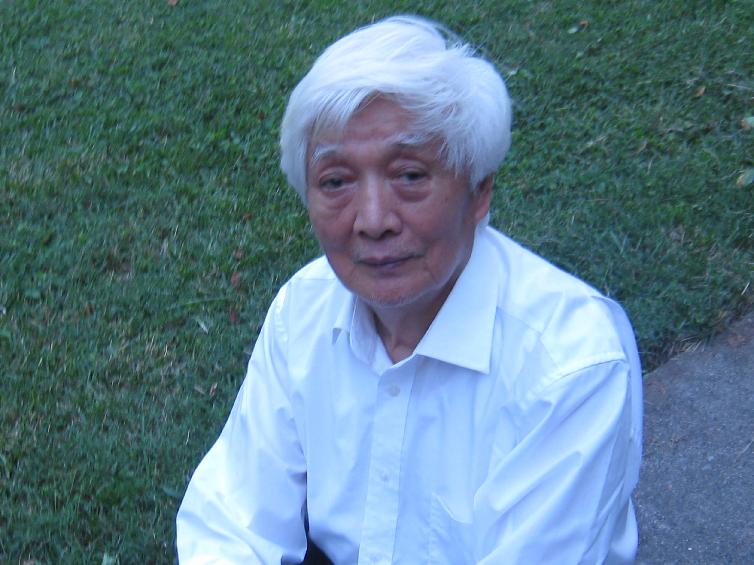
人生格言（注）
伍语生（1958届） 01/2011
读书用功，作事有恒，运动以强身。言多必失败，要自拔流俗，为人以勤俭谨慎。人贵自立，言出必行。不为富贵所淫，不为威武所屈 。
Twelve Virtues in Life and Work
高东山 译（1965届）
Reading and learning make one intelligent and wise,
To be persistent is crucial for success.
Exercises will render your body healthy and strong,
"Loose lips sink ships", but you need a smart tongue.
Go against social trends and waves decadent and debasing,
Be happy with a frugal, industrious and fruitful living.
Be prudent in whatever you say and do,
And be a dauntless soldier for a cause noble and true.
Self-reliance and confident are vital for accomplishments,
Admired are those who are as good as their statements .
Never be confused and led astray by wealth and dignity to act immoral,
Nor yield to power and succumb to threatening forces evil.
So long as the twelve virtues be put in deeds and kept in mind,
So long a great life of integrity and triumph you will find.
【注】《海外南开人》第43期的中译英由该刊主编伍语生教授出题，让我来翻译。共有十句话，都是很重要的人生行为准则和格言。我想到是否可以用十四行诗的形式表达出来。就这样试译了，看来达到了预想效果。十四行诗有许多就是以道德说教为主题的，如莎士比亚的第116首十四行诗就完全是论述婚姻应该专一和对婚姻忠诚的誓言。我为英译起了一个题目"Twelve Virtues in Life and Work"。利用十四行诗的结构，目的是为了伍先生撰写的这几句非常重要而且很实用的警世箴言，有一个便于记忆的形式。
十四行诗起源于十四世纪意大利文艺复兴运动，在十六世纪初期英国诗人华埃特（Thomas Wyatt, 1503-1542)和亨利萨里伯爵（Henry Howard, Earl of Surrey, 1517-1547)将具有强烈人文主义色彩和反守旧思想的意大利十四行诗译介到英国。英国十四行诗体也称为莎士比亚十四行诗体，因为莎士比亚的十四行诗的成就和影响最大。其格律一般是前十二行叙事描写或论述，最后两行是结论/总结。翻译伍先生这些警句时为凑足前十二行的论述，我就加了一句"And be a dauntless soldier for a cause noble and true",这样就正好有十二行。最后又加了两行结论收尾。十四行诗的格律要求是，每行都是五音步十音节；全诗分为三个四行体（quatrains)和最后两行的双行体（couplet）。形式上全诗仍是一个诗节，不分成四个小诗节。这四部分的内容变化及相互关系与中国传统作诗法讲的"起承转合"四步法颇为相似，但十四行诗的"合"的部分只有两行。典型的英国十四行诗的韵式为abab cdcd efef gg.
（原载《海外南开人》43期， 2011年1月出版）
达则
达则兼济天下，
穷则独善其身。
（墨子 语）
刘英敏（1974届） 译
The noble manages the world,
The humble cares about himself.
（原载《海外南开人》46期， 2011年6月1日出版）
诸 葛 亮 教 子 书
夫君子之行，静以修身，俭以养德；非澹泊无以明 志，非宁静无以致远。 夫学须静也，才须学也； 非学无以广才，非志无以 成学。 怠慢则不能励精，险躁则不能冶性。 年与时驰，意与岁去， 遂成枯落，多不接世。 悲守穷庐，将复何及！
TO MY SON
东山 （1965届） 译
The conduct of a gentleman is to cultivate self by inner peace,
And by frugality to foster virtues.
Without parting with fame and wealth there is no way to firm your will;
Without tranquility you cannot go far for achievements.
To study well requires quietude and talent needs learning;
Without learning there is no way to expand your talents;
Without will you cannot accomplish studies.
You cannot be thorough and the best if lazy and heedless;
You cannot nurture a good character if impulsive and reckless.
Years gone by with hours,
Aspirations fade away with the years,
You would age and fall for a life worthless and futile.
In the shabby home you may bemoan the ill fate,
Alas, repentance would be in vain and too late.

【作者简介】诸葛亮(181—234 年)，字孔明，号卧龙，琅邪阳都(今山东沂南县 人)。三国时期蜀国杰出的政治 家、军事家和战略家。
（原载《海外南开人》47期， 2011年7月17日出版）
念奴娇
赤壁怀古
苏轼
大江东去，浪淘尽、千古风流人物。 故垒西边人道是，三国周郎赤壁。 乱石穿空，惊涛拍岸，卷起千堆雪。 江山如画，一时多少豪杰。 遥想公谨当年，小乔初嫁了，雄姿英发。 羽扇纶巾谈笑间，强虏灰飞烟灭。 故国神游，多情应笑我，早生华发。 人生如梦，一尊还酹江月。
【注】这次同样是伍语生主编出的题目，命我翻译。）
Ode on the Ancients at Red Cliff
To the Tune of “Niannujiao”
东山 译
Waves rising and falling, the Mighty River to the east flows,
For thousands of years gallant people come and go.
To the west of the old fortresses is the Red Cliff
Telling the story of young Zhou Yu in the Three Kingdoms.
Rugged rocks spearing the sky,
Billows are dashing against the bank
As if whirling up myriads of heaps of snow.
So splendid and beautiful are the mountains and rivers,
Once upon a time they saw so many heroes.
Way back then young Marshal Zhou Yu,
Who just married the fair Xiao Qiao,
Brave and bright,
Plumed fan in hand and silk hood on head,
Jesting and laughing,
Set the enemy ships in flame and perishing in smoke.
Recalling and admiring the ancients,
I would be bantered for being sentimental,
Gray hairs growing early of my age.
Alas, life is but a dream,
Let’s drink to the floating moon in the Mighty River.
【作者简介】苏轼 （1037－1101） 北宋文学家、书画家，号东坡居士，四川眉州眉山人。
（原载《海外南开人》48期， 2011年8月24日出版）
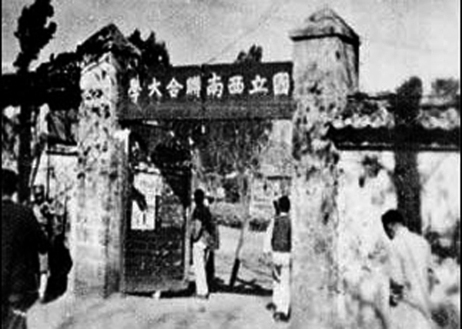
满 江 红
读西南联大校歌(1)有感和词(2)
川 迟*（1958届）
中华大地，多少事、壮怀激烈。 路途遥、前赴后继，古今英杰。 疾风何惧岁月徂，雄关直上岭云塞。 复神州、遍洒英雄泪，情凄切。 肝胆洞（3），是人杰，后人继，中兴业。人心齐强寇灰飞烟灭。 面对桐阴满庭芳，乱云暗渡永无歇。 步先贤、慷慨振神州，立意决。
【注】(1) 联大中文系教授罗膺中（罗庸）填词《满江红》联大教师张清常谱曲，为西南联大校歌。 西南联大校歌《满江红》如下： 万里长征，辞却了五朝宫阙。暂驻足，衡山湘水，又成别离。绝徼移栽桢干质，九州遍洒黎元血。尽笳 吹，弦诵在山城，情弥切！ 千秋耻，终当雪，中兴业，须人杰。便一成三户，壮怀难折。多难殷忧新国运，动心忍性希前哲。待驱 除仇寇，复神京，还燕碣。
（2） 1937 年卢沟桥事变后，中华民族面对危亡关头，北大、清华、南开三校合并成立国立西南联合 大学，1938 年 5 月 4 日正式开课，直至 1946 年 5 月 4 日结束，西南联大在云南办学 9 年中，毕业学生 2000 余人。抗日战争胜利以后，西南联大解散。北大，清华，南开分别迁回北京、天津复校。 西南联大在抗日救国的战火纷飞中培养出了至少 7 位两弹一星元勋，约 171 位中国科学院或中国工程院院士。 锦绣江山谁是中华主人翁，是我们十三亿同胞，风雨中一路走来，中国的教育如何能够继承和发扬联 大成功的办学经验，以迎接中华民族复兴、崛起的千载难逢的大好机遇，深值当今学人深思。
（3） 肝胆洞：汉乐府《饶歌》中有《思悲翁》曲，指思念有忧国之心的老成之士。肝胆洞：明澈可 见，形容待人真诚。
*川迟是《海外南开人》主编伍语生先生的笔名。下同。
On Reading Motto
Of the United Southwestern University
To the Tune of “Manjianghong”
东 山 译
The vast land of China saw countless deeds heroic and valiant,
The goal is a long way to attain.
Many fighters, today and ancient, fell on battles,
And many more followed to advance further;
They are martyrs, our heroes.
We are not afraid of the tempests or getting on years,
Nor of the clouds and mists while climbing mountains.
For the revival of China so many people devoted their lives and all,
We are all tears for their love and losses.
Dauntless and loyal were all our gallant fathers,
We carry forward their will for the renaissance of our land.
All enemies will be wiped out,
So long as we are of one mind.
Happy to see the phoenix trees blooming all over the courtyard,
Be alert of the ominous clouds,
They are coming anyway and stealthy.
Determined to follow the steps of our pioneering sages,
We pledge ourselves to the prosperity of our motherland.
（原载《海外南开人》49期， 2011年9月20日出版）
菩萨蛮
川 迟
（2011 年 10 月 24 日）
风云汹涌世事乱，青山这边红旗漫。 秾艳细看取 ( 1) ，桂影清辉伴 ( 2) 。 华夏五千年，小康人心甜。 桐阴满庭芳 ( 3) ，一池春光灿。
注: ( 1) 秾：茂盛。 ( 2) 桂影清辉伴：古传说月中有桂树高五百丈，但月色清辉不减。 ( 3) 桐阴满庭芳：前人种梧桐树已长大成荫，今日已是满庭芬芳。喻先烈 奋斗不易，打下江山今日建设已卓有成效。
To The Tune Of “Pusaman”
东山 译
The chaotic world runs wild like riotous clouds and winds howling;
While red flags are flying all over green mountains on this side.
Look close at the luxuriant trees, crops and flowers,
The moon is shining bright with the cinnamon tree waiting by.
With five thousand years of civilization in China
The people now enjoy a moderate prosperity, sweet at heart.
The phoenix trees are in full blossom in the courtyard,
The pond is gleaming under the splendor of the spring sun.
（原载《海外南开人》51期， 2011年11月15日出版）
【纪念辛亥革命百年】
鹧 鸪 天
秋 瑾
(1875-1907 年）
作于约 一九0 四年
祖国沉沦感不尽，闲来海外觅知音。
金瓯已缺总须补，为国牺牲敢惜身?
嗟险阻，叹飘零，关山万里作雄行。
休言女子非英物，夜夜龙泉壁上鸣。

【译文】
To the Tune of “Zhegutian”
东山 译
My agony knows no bounds seeing my country crumbling,
I seized the time coming overseas to find friends of the same mind.
The golden bowl already broken demands mending,
I'll not hesitate to sacrifice my life for my motherland.
Alas, I know the obstacles and dangers,
And far from the homeland I'm alone,
Over passes and mountains of thousands of miles I'll fight.
Do not say women are not heroic enough,
Hark, my Longquan sword on the wall is tinkling day and night.
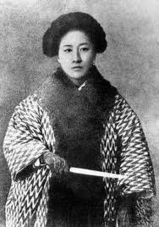秋瑾（1877—1907）
我们熟知的女烈士，如 赵一曼、投江八女、江姐、刘胡兰等，都是现代中国革命的女中豪杰。而秋瑾是中国近代民主革命运动中的女革命家第一人。秋瑾浙江山阴(今绍兴）人，号竞雄，又号鉴湖女侠。近代杰出的女革命家、作家。自幼爱读书，工诗文，好骑马击剑。1896年依父命嫁湘潭富绅子王廷钧。 1900年秋瑾随王入京，时值八国联军侵华不久，目睹了中华民族危机的深重和清廷的腐败，决心投身革命救国事业！1904年冲破封建家庭的阻扰去日本东京留学，曾参加共爱会、三合会、光复会等组织。1905年参加同盟会，任浙江省主盟人。1906年回国。1907年7月反清革命起义失败后，她拒绝了要她离开绍兴的一切劝告，表示“革命要流血才会成功”。她遣散众人，毅然留守大通学堂。14日下午，清军包围大通学堂，秋瑾被捕。她坚不吐供，仅书“秋风秋雨愁煞人”以对。1907年7月15日凌晨，秋瑾从容就义于绍兴轩亭口，时年仅32岁。

（原载《海外南开人》52期 2011年12月24日出版
【纪念辛亥革命百年】
蝶恋花
-辛亥秋哭黄花岗诸烈士
黄兴
转眼黄花香发处，
为嘱西风，
暂把香留住。
待酿满枝清艳露，
和香吹无情墓。
回首羊城三月暮，
记血肉纷飞，
气吞狂虏。
事成垂败原鼠子，
英雄地下长无语。
Elegy to the Yellow-Flower Mound Martyrs
- Written in Autumn of 1911
To the Tune of “Dieluanhua”
东山译
So soon the yellow flowers on the Mound are in blossom again,
I bid the West Wind,
"Please hold back the fragrance,
When the clear and sweet dews are brewed on all branches,
Present them with the redolence to the callous tombs."
Back in the late March uprising in the City of Rams,
Blood and flesh burst flying all around,
The valiant fighters were about to wipe out the fierce foes.
Victory in sight was ruined by cowards,
The heroes in the graves laid asleep forever speechless.
【作者简介】：
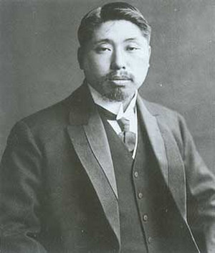黄兴（1874年10月25日－1916年10月31日），湖南省长沙府善化县高塘乡(今长沙县黄兴镇凉塘)人。中华民国开国元勋；辛亥革命时期，以字黄克强闻名当时，与孙中山常被时人以“孙黄”并称。1916年10月31日，黄兴于上海去世。1917年4月15日，受民国元老尊以国葬于湖南长沙岳麓山。著作有《黄克强先生全集》、《黄兴集》、《黄兴未刊电稿》及《黄克强先生书翰墨绩》刊行。
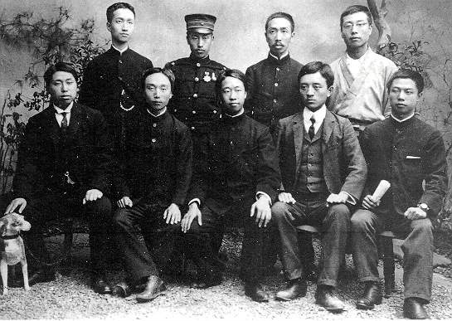
华兴会部分领导人（1905年日本东京）。
前排左起：1黄兴，2未知，3胡瑛，4宋教仁，5柳扬谷；
后排左起：1章士钊，2未知，3程家柽，4刘揆一
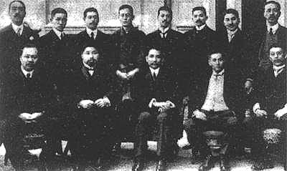
孙中山与黄兴、陈其美、居正、戴季陶等在黄兴寓所合影(1913)
（原载《海外南开人》53期，2012年1月21日出版）
【纪念辛亥革命百年】
挽刘道一
孙文
（于1907年1月）
半壁江南三楚雄
刘郎死去霸图空。
尚余遗业艰难甚，
谁与斯人慷慨同！
塞上秋风悲战马，
神州落日泣哀鸣。
几时痛饮黄龙酒，
横揽江流一祭公。
Elegy to Liu Daoyi
东山 译
My hero, from south of the Great River, half of the ancient land,
Without you the conquering plan lost a mainstay, Young Liu.
The remaining cause will be drastically arduous to carry on,
Who else would be so generous and devoted as you.
In autumn wind North frontier horses were neighing in mourning,
The sun is setting, the whole nation weeping.
When can we defeat the foes and drink the victory wine?
I, the mourner, will brave torrents and billows of the river.
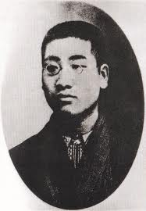
【刘道一简介】：
刘道一(1884-1906), 字炳生，号锄非， 湖南湘潭人。青年时代，追随其兄刘揆一从事革命活动。1904年（光绪三十年）初加入华兴会，与黄兴及兄揆一等联络会党，策划长沙起义。事败后东渡日本，与秋谨等在东京组织秘密革命团体“十人团”。后赴横滨，加入冯自由等组织的“洪门天地会”，任“草鞋”（即将军）。1905年7月参加同盟会，任书记、干事等职。翌年秋，受黄兴委派回国，“运动新军，重振会党”，筹组萍浏醴起义。是年１２月，起义爆发，正在长沙运动新军的他在由衡阳返回长沙途中被捕。他在狱中屡遭酷刑，坚不吐实，威武不屈，大义凛然，写下“天地方兴三字狱，但期吾道不终孤。舍身此日吾何惜，救世中天志已虚。”面对严刑拷问，他怒斥道：“士可杀，不可辱，死即死耳！”同年１２月３１日刘道一被清政府杀害于长沙浏阳门外，英勇就义时年仅22岁。他是留日学生中因反清革命被杀害的第一人，也是同盟会会员中为革命流血牺牲的第一个烈士。著有《衡山正气集》。 黄兴在东京得知刘道一牺牲后，与刘揆一相抱痛哭。孙中山闻讯，满含悲愤，作诗哀挽。据国内学界考证，这首“挽刘道一”是孙中山先生流传下来的唯一诗作。
（原载《海外南开人》54期， 02/2012）
【纪念辛亥革命百年】
《答曾国藩诗五首》之三
石达开
扬鞭慷慨莅中原，不为雠仇不为恩。
只觉苍天方愦愦，但凭赤手拯元元。
三年揽辔悲羸马，万众梯山似病猿。
我志未酬人犹苦，东南到处有啼痕。

Reply to Zeng Guofan
(The 3rd of five)
东山 译
Gallantly we rode to Central China fighting,
Not for personal revenge nor favor-returning.
Only feeling that the Heaven is fatuous,
Solely can I save by bare hands the people out of miseries.
Battle horses are exhausted dismally after three years,
Ten thousand soldiers climbing mountains like apes ailing.
My goal is not reached yet，people still suffering,
The Southeast sees everywhere aggrieved faces in tears.
（原载《海外南开人》55期， 03/2012）
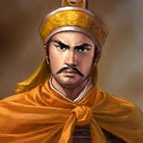石达开（1831 年－1863 年），小名亚达，绰号石敢当，广西贵县（今贵港）客家人，太平天国名将，近代中国著名的军事家、政治家、武学名家，初封"左军主将翼王"，天京事变曾封为"圣神电通军主将翼王"，军民尊为"义王"（本人谦辞不受）。石达开是太平天国最富有传奇色彩的人物之一，十六岁"被访出山"，十九岁统帅千军，二十岁封王，英勇就义时年仅三十二岁，有关他的民间传说遍布他生前转战过的大半个中国，表现出他当年深得各地民众爱戴，人称他为“太平天国中最完美的男人”。
【纪念辛亥革命百年】
勉 女 权 歌
秋瑾
作于1905年
吾辈爱自由，
勉励自由一杯酒。
男女平权天赋就，
岂甘居牛后？
愿奋然自拔，
一洗从前羞耻垢。
若安作同俦，
恢复江山劳素手。
旧习最堪羞，
女子竟同牛马偶。
曙光新放文明侯，
独立占头筹。
愿奴隶根除，
知识学问历练就。
责任上肩头，
国民女杰期无负。
Song of Women's Rights
东山 译
We're all lovers of freedom,
Let's drink to the liberty soon to come!
Women and men are all equal born,
We're second to none!
Arise, ladies, let's fight for the rights of ours,
Wipe out all the past humiliations.
If you'd like to join me and be my compeers,
Let's restore the country to her glory by our own hands.
The old customs are disgraceful and debasing,
We were yoked as cows and horses in a miserable living.
The dawning of civilization is coming on,
Self-reliance is paramount, indebted to us for long.
We'll root out all enslaving ways of thinking,
And be capable women of knowledge and learning.
Let's shoulder our responsibilities and obligations,
As the nation's heroines live up to the expectations.
（原载《海外南开人》56期， 04/2012）
【纪念辛亥革命百年】
赠吴樾二首
赵声
（一）
一腔热血千行泪，
慷慨淋漓为我言：
“大好头颅拚一掷，
太空追攫国民魂。
（二）
临岐握手莫咨
小别千年一刹那 。
再见却知何处是？
茫茫血海怒翻花。

To Wu Yue
(Two Poems)
东山 译
(1)
Your eyes burning and tears running,
Ardently you spoke to me:
“They can cut off my head, fair and young
Still I will seize the day to recapture the nation’s soul.”
(2)
Don’t feel dejected when we shake hands to part,
Separation of a thousand years is but a brief moment.
Do you know where we shall meet next?
In the boundless sea of blood waves of wrath surging.

革命壮士吴樾：
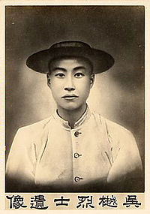吴樾(1878——1905)，字梦霞，今安徽桐城人由堂叔吴汝纶推荐于1902年入保定高等学堂就读，广阅革命书籍，如《革命军》，《警钟报》，《自由血》，《黄帝魂》，《扬州十日记》，《嘉定屠城记略》等，思想为之一变，由立宪转向光复，并自此广结志士。最好的几个朋友有，湘人陈天华，杨笃生，苏人赵声，鲁人张榕，浙人蔡元培，章炳麟，秋瑾，皖人陈独秀，每每与之相遇则必“深谈午庚夜而不寐”。吴樾在赵声，杨笃生的介绍下，由杨监誓加入革命组织“北方暗杀团”任支部长，并由蔡元培介绍加入光复会。 1905年，绍英、载泽、端方、戴鸿慈、徐世昌五大臣出洋考察宪政，他深恨清政府预备立宪骗局，9月24日在北京车站谋炸出洋五大臣，事败，壮烈牺牲。国父孙中山新撰祭文，有“爰有吴君，奋力一掷”之句。
在准备暗杀行动期间期间，吴樾写下了《暗杀时代》等十三篇文章，篇篇有血，字字有泪。特别是其中写给未婚妻的与妻书里，吴樾驰书未婚妻子，抛开个人私情，从容论述生死大义。函中要求未婚妻学习法国罗兰夫人（Madame Roland，原名Marie- Jeanne Phlipon，1754-1793），并有“吾之意欲子他年与吾并立铜象耳”之语。从吴樾给未婚妻的两封信可以看出，他们两人对激烈行动、暗杀计划有过讨论，夫人亦赋诗三绝以壮其行。
烈士成仁后，被满清抛尸荒野，幸有志士金某保全尸骸，民国后，吴樾之弟询其遗体以公葬，蔡元培主祭。安徽有义士修吴樾路于安庆中心，以兹纪念。吴之未婚妻得悉夫君殉国，慷慨自刎以殉。另按清制，犯人的名字中要加一偏旁部首，以示污辱。吴樾名字中的“樾”之“木”即为此故而加，然今日，“樾”字反而体现其精神之光荣，故而文中皆用“樾”字。 吴樾刺五大臣的事迹迅述传遍天下，同盟会的天讨号增刊把他的遗著全部发表，追认他为盟友。
（原载《海外南开人》57期， 05/2012）
【纪念辛亥革命百年】
蝶恋花①
-- 赠侠少年
黄兴
（1911年9月）
画舸天风吹客去。
一段清秋，
不诵新词句。
闻道高楼人独往，
感怀定有登临赋。
昨夜晚凉添几许,
梦枕倞回，
独自思君语：
“莫道珠江行役苦，
只愁搏浪锥②难铸！”
【注】
①黄花岗之役失败后，黄兴想改用暗杀手段来铲除清朝反动统治阶级。于是派李沛基兄弟等去广州，打算暗杀清朝在粤的大员。李沛基来到广州后，黄兴在香港写这首词给他, 因此，此诗的题目的另一个题目是“赠李沛基”。写作时间约在一九一一年八、九月间。
②博浪椎：《史记·留侯世家》：张良为韩报仇，“得力士，为铁椎重百二十斤。秦皇帝东游，良与客狙击秦皇帝博浪沙中，误中副车。”连上句，意思是；别说往来珠江的辛苦吧，完不成暗杀任务倒是挺叫人发愁的哩!
To Li Peiji, the Young Hero
To the tune of Dielianhua
东山 译
You left on a beautiful ship with the heavenly wind.
For some time now in the clear Autumn days
I have not seen any new poems of yours.
‘Tis said you went alone to a high pavilion,
You must have written poetic lines on feelings up there.
Last night it was colder than before,
I was startled awake,
Your words jumped into my mind and made me think:
“The hardship for going to and fro on the Pearl River is nothing,
Only do I worry how to cast the iron arrow for my mission.”
【李沛基简介】
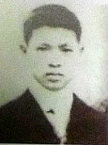李沛基、李应生（广东海丰人）两兄弟皆为同盟会成员！其母徐慕兰极具革命思想。很早就秘密加入同盟会。1911年李沛基及其兄李应生参加了“东方暗杀团”，并被派到广州筹设暗杀机关。李沛基和李应生是本诗作者黄兴的姨甥。黄花岗起义失败，黄兴负伤断指，避居香港时，填有一阕《蝶恋花·赠侠少年》。此篇所赠之“侠少年”，即十六岁的同盟会员李沛基，他潜入广州后不辱使命，于当年10月25日炸死新任清军守将凤山。清末发生的近50起刺杀清廷高官事件中，李沛基是效率最高的刺客。中华民国成立后，政府以有功于民国的名义，派李沛基和李应生赴美留学。李沛基在美国病逝，李应生学成后回国，在岭南大学任教。
（原载《海外南开人》58期， 06/2012）
【纪念辛亥革命百年】
无题
林文
不知何事奏胡笳，落落天涯感物华.
蹈海①几曾能辟帝，登楼②无处不思家。
霜枯野草宜嘶马，水满荒塘不见花。
莫道九霄独昏醉，动心端的为情差。

Untitled
东山 译
Whence comes the sorrowful tune of beauty?
As if the splendor of my land appears at the edge of the world.
Jumping into the sea could not overthrow the monarch,
Longing back home I am while living in high pavilions.
Wild grass withering in frost and horses neighing,
Abandoned ponds overflow with water but no blossoms seen.
Even those drunken in the Heaven of Heavens
Will be incited to action at the melancholy scenes.
【注】① “蹈海”指清末革命先行者陈天华于1905年12月12日在日本东京大森海湾投海自尽，以死报国，时年三十岁。 一九O四年陈天华、黄兴、宋教仁等密谋在长沙发动反清起义, 失败后仍继续从事革命活动。 一九O五年春, “东报兴瓜分谣, 君愈愤, 欲北上, 冀以死要满廷救亡。”(黄兴:《陈天华绝命书跋文》)可见陈天华早就产生了以死报国的念头。 陈天华蹈海的直接原因是由于当时日本报纸诋毁中国留日学生为“乌合之众”,甚至 “放纵卑劣”。陈在他蹈海前所写的绝命书谈到这些污蔑时说: “ 心痛此言, 欲我同胞时时勿忘此语, 力除此四字, 而做此四字之反面, ‘坚忍奉公’, 力学爱国, 恐同胞之不见听而或忘之, 故以身投东海, 为诸君之纪念。” 陈天华的死,得到了很多人的赞颂。如: 在东京中国留日学生中宣读他的绝命书时, “听者数百人,皆泣下不能仰”。次年闰四月初一，其灵柩经黄兴、禹之谟倡议筹办运回长沙，各界不顾官方阻挠，决定公葬于岳麓山。初七(5月29日)举行葬仪，长沙全城各校师生纷纷参加，送葬队伍达数万人，绵延十余里，凄凄哀歌，湘江为之悲鸣，麓山为之低垂。送葬队伍由朱张渡、小西门两处渡河，“适值夏日，学生皆着白色制服，自长沙城中望之，全山为之缟素”。军警站立一旁，亦为之感动，不加干涉。 （引自“中国民革网”）
②“登楼”句，见《海外南开人》58期中译英黄兴诗<蝶恋花--赠侠少年>第四和第五句。
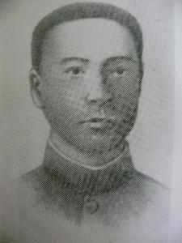【作者简介】黄花岗烈士 -- 林文
林文，福建侯官（今闽侯）人。号时爽，字广尘，为黄花岗七十二烈士之一，和林觉民、林尹民同年生、同年为创建民国而捐躯，并称黄花岗“三林”英烈。1905年8月，参加同盟会，任福建分会会长，孙中山先生深器重之。与黄兴、张继、胡汉民、赵声等最交契。曾任《民报》的经理工作，有著作署名“天讨”。后多次参加同盟会所发动与领导的武装起义，往来于南洋和香港之间。1911年（宣统三年）应黄兴与赵声之约由日本回国参加广州起义（黄花岗之役）。4月23日潜入广州。27日起义发动，随黄兴当先抵清总督署，即疾扑总督署卫队，冲锋陷阵，锐不可当。及至总督署内，索总督不获。返至东辕门遇李准部下，欲招降清军，挺身而出高呼“汉人不打汉人！”，反被敌枪击中脑部而牺牲，时年仅二十五岁，葬于广州黄花岗，为七十二烈士之一。（据网络综合）
（原载《海外南开人》59期， 07/2012）
【纪念辛亥革命百年】
留诀内子
（二首）
廖仲恺
1922年
（一）
后事凭君独任劳，莫教辜负女中豪。
我身虽去灵明在，胜似屠门握杀刀。
（二）
生无足羡死奚悲，宇宙循环活杀机。
四十五年尘劫苦，好从解脱悟前非。

Adieus to My Wife
东山 译
(1)
You'll carry on our missions and duties all alone after my death,
Be a heroine true and worthy of the name.
My soul and spirit will be with you though my body is gone,
Death is better than accomplishing nothing while sword in hand.
(2)
If life is not worth living death is not heartbreaking,
Death and life rotate in the universe.
I've experienced all sorts of hardships for forty-five years,
Once extricated I would be awakened to see my flaws.
【作者简介】廖仲恺
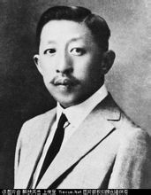廖仲恺（1877年—1925年），广东省归善县鸭仔埗乡窑前村（今惠阳市陈江镇幸福村）人，1877年4月23日出生于美国旧金山。国民党左派的光辉旗帜，中国共产党的挚友。他全力辅佐孙中山改组国民党，并极力促成第一次国共合作，是孙中山“联俄、联共、扶助农工”三大政策的忠实执行者和捍卫者。1924年1月任海陆军大元帅大本营秘书长、国民党一大中央执行委员、中央常委、工人部长，并积极筹备建立黄埔军校，任党代表。1925年8月20日，在设于惠州会馆的国民党中央党部（今越秀南路89号中华全国总工会旧址，立有纪念碑），被帝国主义和国民党右派所指使的暴徒杀害，遗体先是暂厝广州驷马岗朱执信墓旁，1935年迁葬南京中山陵侧。
（原载《海外南开人》60期， 08/2012）
【纪念辛亥革命百年】
悼廖仲恺 ①
何香凝
（1925）
辗转兰床独抱衾②,
起来重读柏舟吟③.
月明霜冷入何处④,
影薄灯残夜自深.
入梦相逢知不易⑤,
返魂无术恨难禁.
哀思唯奋酬君愿⑥,
报国何时尽此心。

【注释】
①廖仲恺被刺后，作者写了这首诗以志哀悼，题目是注者加的。②兰床：旧时对妇女床榻的美称。衾：被子。③柏舟：《诗·鄘风》有《柏舟》章：“泛彼柏舟，在彼中河。髭彼两髦，实维我仪。之死矢靡他。”表示女子对爱人的感情深厚、贞挚，誓死不变。④月明句：廖仲恺被杀害是在八月二十日，时值秋季。⑤入梦句：化用自居易《长恨歌》；“悠悠生死别经年，魂魄不曾来入梦。之意。⑥廖仲恺的《留诀内子》诗有句 “后事凭君独任劳，莫教辜负女中豪。”（见《海外南开人》60期“中译英“专栏）诗人在这里回应廖仲恺的遗嘱。

Mourning for Zhongkai, My Husband
东山 译
Embracing the quilts and tossing in bed alone,
I rise to read the poem "Cypress Boat" again.
Where are you, my dear, in the night of cold frost and bright moon?
My shadow faints at the flickering lamp as the night deepens.
I know it's hard to meet you in my dream,
You cannot return alive and hatred remains.
My grief agony can only be vented by carrying out your will,
But when can it be fulfilled as I devote all to my country?
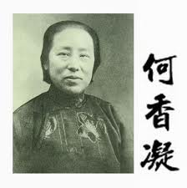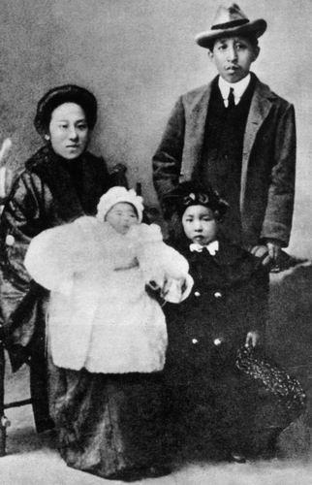【诗人简介】
何香凝(一八七八——一九七二年)，原名谏，又名瑞谏，广东南海县人，是中国民主革命时期的杰出的女革命家。她早年在日本随同孙中山先生从事民族民主革命，是孙中山亲自发展的第一批同盟会会员，是孙中山的战友廖仲恺的夫人。辛亥革命后，积极参加反袁和护法运动。坚决支持孙中山的新三民主义革命纲领，主张同中国共产党合作。 她是诗人，同时也是著名的画家。何香凝老人在中华人民共和国成立后，先后担任华侨事务委员会主任，中国国民党革命委员会主席，人大常委会副委员长。并担任过中国美术家协会主席。一九七二年病逝北京。著有《何香凝画集》。
（原载《海外南开人》61期， 09/2012）
【纪念辛亥革命百年】
哭铸三尽节黄花岗①
宋教仁
（1911）
孤月残云了一生，无情天地恨何平。
常山节烈终呼贼②，崖海风波失援兵③。
特为两间留正气④，空教千古说忠名。
伤心汉室路难复，血染杜鹃泪有声。

【注释】①铸三：陈铸三，名更新， 福建侯官人；善击剑，精马术，曾留学日本。黄花岗七十二烈士之一。尽节：竭尽节操，也是慷慨牺牲生命的意思。这首诗写于一九一一年黄花岗起义失败，陈铸三 牺牲之后。②《新唐书·颜杲卿传》：杲卿守常山，即今河北正定，城陷被执，安禄山亲鞫之，杲卿骂不绝口，贼断其舌，声含糊而死。此处谓铸三被俘不屈。③ 《宋史·陆秀夫传》：宋至元十六年二月，崖山破，秀夫走卫王舟，世杰、刘义各断维去。秀夫仗剑驱妻子入海，己负王赴海殉。此处借指黄花岗起义，以弹尽援绝 归于失败。④两间：即天地之间。
Mourning for Zhusan, Martyr of Huanghuagang Uprising
东山 译
You lived the life of a solitary moon and lonely cloud,
Hatred remains in the senseless heaven and on earth.
Like the Changshan heroes you died cursing the foes,
As the Song Martyrs you fought till all exhausted.
Your special legacy of righteousness will live forever,
Albeit only words on the loyalty of a hero remain in history.
It's heart-breaking the Han monarchy is not yet restored,
Cuckoos are shedding tears of blood, their crying anguished.

【诗人简介】
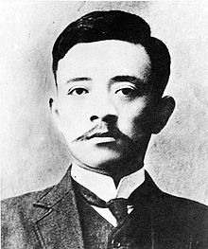宋教仁（1882年4月5日－1913年3月22日），字钝初，号渔父， 生于中国湖南省桃源县，中国近代民主革命家，是民国初期第一位倡导内阁制的政治家。宋教仁是国民党实际创始人，三元首之一（另两位：孙中山、黄兴）。 在辛亥革命爆发前，先后担任过“湖南华兴会”（后与“广东兴中会”、“江浙光复会”合并为“同盟会”）和“同盟会”的主要领导人。1913年3月20日， 时任国民党代理理事长的宋教仁在上海火车站（老北站）遭枪击，22日不治身亡，终年31岁。
（原载《海外南开人》62期， 10/2012）
【纪念辛亥革命百年】
致四叔家信
董必武
（1911）
重违庭训走天涯，不为功名不为家。
旋转乾坤终有日，神州遍种自由花。

Letter To Fourth Uncle
东山 译
Not following ancestors' mottoes I’m far away from hometown,
Not for fame, nor for the one family of ours.
The day will come when Heaven and Earth is turned upside down,
The divine land all over will see blooming freedom flowers.
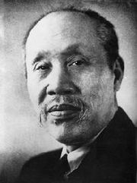【作者简介】董必武 （1886年3月5日－1975年4月2日）
董必武，原名董贤琮，又名董用威，字洁畲。湖北黄杀安（今红安）人。1911年参加辛亥革命，加入同盟会，并在武昌军政府中担任工作。董必武是中华人民共和国开国元勋和中国共产党和中华人民共和国的第一代主要领导人之一，曾任中華人民共和國副主席、代主席、全国人大常委会第一副委员长、最高人民法院院长及中国共产党中央监察委员会书记。1975年4月2日在北京逝世，終年90歲。
（原载《海外南开人》63期， 11/2012）
【纪念辛亥革命百年】
东京见我古钟①
徐锡麟
(1903年)
瞥眼顿心惊，分明故物存。
摩挲应有泪，寂寞竟无声。
在昔醒尘梦，而今听品评。
偶然一扪拭，隐作不平鸣 ②。
【注】①徐锡麟（1873-1907）曾两度赴日本。第一次是一九〇三年以参观大阪博览会名义赴日，曾到东京游览。适浙江留学生开会讨论营救为宣传革命而入狱的章炳麟，他积极参加，出钱相助。那时留日学生正举行拒俄运动，更加激发了他的反清革命思想。②隐作句：见韩愈《送孟东野序》：“大凡物不得其平则鸣。”
On seeing the Ancient Bell in Tokyo
东山 译
Astounded at the first glance
I found the lost ancient bell of ours here!
Oh, my dear bell, when touched you should shed tears,
But you remain silent at this lonely lair.
You used to wake up people from their worldly dreams,
Now you have to listen to others' comments.
Tapped accidentally,
You do sound resenting feebly.
【作者简介】
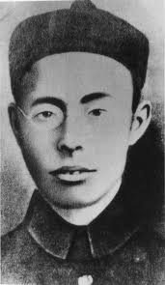徐锡麟(一八七三——一九〇七年)，浙江山阴(今绍兴)人。 一九〇三年以参观大阪博览会名义赴日本。当时留日学生因帝俄侵占我国东北，组织拒俄义勇队。徐受这一运动的影响，深愤清廷的腐 败无能。回国后，他创建热诚蒙学，提倡军训。一九〇四年经陶成章介绍，他在上海加入了光复会。一九〇五年九月，徐锡麟在绍兴办大通学堂，设体育专修科，招 金华、处州、绍兴等三府所属各县会党头目来校受兵操训练。学校规定，凡入校学生都是光复会会员，卒业后仍受学校领导人的统辖和节制。这所学校实际上是为革 命积蓄力量的特殊的学校。
同年冬，徐锡麟再度去日本，欲学习陆军，未果。次年春归国，北游京师及辽宁、吉林，察看形势。他为了打入清朝军事系 统，从中掌握武装力量，一九〇六年冬捐资为道员，被分发到安庆，先后任巡警学堂堂长，陆军小学监督等职。绍兴大通学堂则由秋瑾主持，相约在皖、浙两省同时 起义。一九〇七年七月六日，徐在安庆制发《光复军告示》，刺杀巡抚恩铭，率巡警学堂学生攻占军械局，与清军激战，陈伯平阵亡，徐锡麟、马宗汉不幸被俘。被 捕后，徐独自一人承担责任，他对审问他的藩司冯煦直言:“我之罪，我一人当之，寸磔我身可矣，幸毋累他人。” 如此侠肝义胆，确是徐锡麟的超人之处。写完供词后，他被拍了一张验身照片，徐不满意，大声说:“且慢，脸上没有笑容，怎么留给后代? 再拍一张。”其表现出的一身正义豪气令对手胆寒。徐锡麟从容就义。
徐锡麟与秋瑾是表兄妹，也是革命同志，亲密战友 。清兵在徐公馆的东厢房的地板内，搜出包括绍兴大通学堂（秋瑾任该校督办）来函在内的起义物件多种，这导致秋瑾的身份暴露遭到逮捕。《戊戌喋血记》说，秋瑾听闻徐锡麟之死很感痛苦绝望，因此后来她放弃了可以逃出监狱的选择，而慷慨就义。
（原载《海外南开人》64期， 12/212）
【纪念辛亥革命百年】
自立军事败，系巡防营，口占二绝
唐才常
新事鬼哭月昏黄，我欲高歌学楚狂。
莫谓秋声太肃杀，风吹枷锁满城香。
徒劳口舌难为我，剩好头颅付与谁？
慷慨临刑真快事，英雄结局总如斯。
On Martyrdom
东山 译
Devils weep, the moon dimming at the news of the uprising；
I would sing of it vehemently as Qu Yuan of the Chu Kingdom did.
Don't complain of the chilly autumn wind,
The whole city smells the aroma blown from the shackles.
In vain was all the talking to lure me to capitulate,
To whom should my good old head presented?
Coming to my martyrdom is truly a pleasure,
This is the way heroes end their lives.
【作者简介】
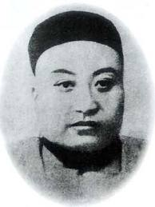唐才常（1867年－1900年）湖南瀏陽人。生於清同治六年(1867年），與譚嗣同同鄉，同师于欧阳中鹄，并称为“浏阳二杰”。光绪二十四年（1898 年）正月与谭嗣同等发起创立南学会，担任议事会友。光绪二十五年(1899年）主编《亚东时报》;赴香港、南洋、日本，與康有为、梁启超、孙中山等人接触。光緒二十六年（1900年）義和團事起，唐在上海與沈藎、畢永年等组织“正气会”，對外託名“東文譯 社”，后改名为“自立会”，自任总司令；七月一日，在上海張園邀集維新人物，召開“中國國會”（又名中國議會），由葉浩吾主席，宣布：「不認通匪矯詔之偽 政府」「保全中國自主」等事項；並由容閎以英文起草對外宣言，謂「決定不認滿洲政府有統治清國之權」。會中推舉容閎、嚴復為正副會長，才常任總幹事，參加 者八十餘人，孫寶瑄、汪康年、章太炎、畢永年等與焉。會後決定自立軍分七路大舉，定七月十五日在汉口、汉阳、安徽、江西、湖南等地同时起事。因保皇會匯款 不至，擬延於二十九日發難。自立军前军统领秦力山在安徽淮南大通，未得情报，仍按期起事，迅遭失败。清政府闻风声，沿长江戒严。湖广总督張之洞對於唐才常的活動早有所聞。唐肄業於兩湖書院，算是他的門生。 後有剃頭匠向都司告密，張之洞派兵搜索。七月二十七日晚，汉口总机关被破获，唐与林圭、傅慈祥、田邦璿等12人被捕。張之洞特派鄭孝胥去審問，才常說： 「此才常所為，勤王事，酬死友，今請速殺！」並獄中題詩“賸好頭顱酬故友，無損面目見群魔”。於七月二十八日夜二更於武昌大朝街滋陽湖畔處死刑，臨刑前有 詩“七尺微軀酬故友，一腔熱血濺荒丘。”同難者共十一人，懸才常首級於漢陽門。遗稿有《觉颠冥斋内言》4卷，另有部分文稿收入《浏阳二杰遗文》。后有新编《唐才常集》。
（原载《海外南开人》65期， 01/2013）
【纪念辛亥革命百年】
吊唐才常
殷子衡
天地虽宽不载君，任流赤血洗乾坤。
同胞同吊同声哭，何处招回爱国魂？
Mourning for Tang Caichang
东山 译
The world is big but does not have room for you,
The blood of yours gushed out to scour Earth and Haven.
Compatriots are in one voice mourning and weeping:
Where could we find a soul who loved the country so dearly as you?
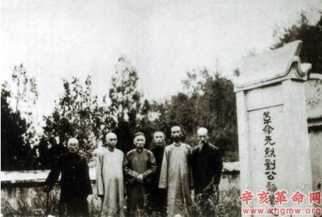
左起：: 梁钟汉、向岩、殷子衡、吴昆、刘公开、张难先
诸老人在刘静庵墓前，1935年。
【作者简介】殷子衡（1875—1957），湖北黄冈人，字子恒，号姜园。少从舅父吴贡三读
书，在舅父影响下加入日知会，从事反满宣传，翻印和转运大量鼓吹革命之书籍。 他和日知会
创始人刘静庵等结识后,便积极从事宣传工作,秘密印刷革命反清的书刊,散发于军学两界,为的是
要激起众人爱国之心,“轰轰烈烈与清廷大战一场”。 1906年(光绪三十二年)8月萍乡酸陵起义,
声势浩大。日知会谋求响应,因判徒告密,清巡警道冯启钧派兵包围日知会,革命党人刘静庵、朱松
坪、胡英等人先后入狱。1907年(光绪三十二年衣历十二月十九日)殷子衡被捕。被捕时他大义
凛然慷慨陈词:“男儿救国,生命何惜 l”,入狱后,清巡警道冯启钧和武昌知府双寿,对他连日审讯,要
他供出革命党人刘静庵和萍酸起义真情。身受敌人的严刑酷打, 血流如注, 痛入肝脾, 殷子衡傲骨铮
铮, 受尽折磨，坚贞不屈, 一字不漏。 直至 1911 年武昌首义成功后破狱而出。殷子衡曾参与汉阳、
黄州革命政府工作，代订黄州临时政府章程。革命党内部政治纷争出现后，退出政事，转意于
国民教化。著有《狱中被难记》、《演讲集》等书。
（原载《海外南开人》66期， 02/2013）
【纪念辛亥革命百年】
绝 命 词
朱元成
死我一人天下生，
且看革命起雄兵。
满清窃国归乌有，
到此天心合我心。
Words ere My Death
东山 译
The people under Heaven will survive by way of my death,
Behold! With heroic armies the revolution is upsurging.
The stolen state of Manchurian Ching is coming to nullity;
That's the will of Heaven, that's the will of mine.
【作者简介】朱元成(1876-1907) 湖北荆门人。1904年，参加组织科学补习所，从事反清革命活动。科学补习所 被封，又参加发起日知会。1906年东渡 日本，在东京会见孙中山，加入同盟会。旋回国，在武昌、汉口联络 新军中革命党人。因有叛徒告密，日知会事泄。12月29日，在汉口苗家码头被捕，遂与 刘静庵、季雨霖、张难先等人一同入狱。几经清吏审讯、坚贞不屈。1907年5月6日，因 血痢卒于江夏(今武汉市武昌)狱中。后葬于江陵谢家桥。1981年9月湖北省人民政府追认为朱元成革命烈士。
（原载《海外南开人》67期， 03/2013）
【纪念辛亥革命百年】
早梅叠韵
宁调元
姹紫嫣红耻效颦，
独从末路见精神。
溪山深处苍崖下，
数点开来不借春。

On Plums Blossoming Early
东山 译
The splendor of blooming plums imitates no one,
The unique vigor is witnessed at the desolate end of the year.
Growing deep in mountains, by creeks and under cliffs,
The scattered plums are blossoming earlier than spring.
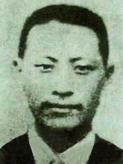【作者简介】黄花岗烈士 -- 宁调元
宁调元（1883～1913）近代民主革命烈士，湖南醴陵人。1904年加入华兴会，次年留学日本，并加入同盟会。回国后创办杂志，鼓吹反清革命，遭清政府通缉，逃亡日本。萍浏醴起义爆发后，回国策应，在岳州被捕，入狱3年。出狱后赴北京，主编《帝国日报》。1912年初在上海参加民社，创办《民声日报》。后赴广东任三佛铁路总办。二次革命期间来沪，参与讨袁之役。后赴武汉讨袁起义，被捕后遇害于武昌。其诗激昂悲壮，风格沉郁，作品多写于狱中，著有《太一遗书》。
（原载《海外南开人》68期， 04/2013）
【纪念辛亥革命百年】
别 内
王汉
人生历尽许多艰，方能打破生死关。
今朝一死乃真死，非比往昔徒空言。
未知此去何时会，生死留取一寸心。
若使断头成永诀，愿卿含笑贺孤魂。
Farewell to My Wife
东山 译
Only after experiencing many hardships
Can one make light of life and death.
The death I'm telling you today will be real,
Not like the talking the talk in the past.
While not knowing when we could meet again,
Let's keep each other in heart dead or alive .
If I am beheaded to part with you forever,
Please, my love, say farewell to my lonely soul with a smile.
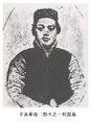【诗人简介】
王汉(1884-1905) 近代 民主 革命者，号怒涛。湖北蕲水(今浠水)人。早年在民族 危机的刺激下，倾向革命，研究军事，尤好剑术。1904年7月，与吕大森、刘静庵等创建湖北科学补习所，以“革命排满”为宗旨，借研究科学为名，在学校和 新军中进行革命活动。后谋响应黄兴等将在湖南发动的起义。因长沙起义事发，清政府下令对科学补习所进行搜查。他与胡瑛藏枪械于鹦鹉洲，以备再起。1905 年，清户部侍郎铁良南下江苏、浙江、江西、安徽、湖北等省搜括钱财。他切齿痛恨，决意暗杀之。于是自武昌尾随铁良至河南彰德，寻机枪击铁良，未击中。他混 入人丛中逃回旅馆，在清军大搜捕中，投井自尽。
（原载《海外南开人》69期， 04/2013）
【纪念辛亥革命百年】
思 家
宋教仁
去国已三载，思家又一秋；
亲忧知白发，闺怨定蓬头。
禹域腥膻满，天涯道路悠；
有家归未得，期待灭仇雠。
Homesick
东山 译
Far away from my country for three years,
This autumn makes me homesick again。
Anxiety has turned my parents' hair gray,
The lonely wife in her boudoir loath to dress up。
My homeland all over smells bloody of the Ching,
The road to reach our goal still looks distant.
I have an abode there but cannot retire to,
Longing to eliminate all the foes。
【注】： 一九〇四年十二月宋教仁去日本东京，一九〇七年回国，去东北安东，谋占奉天，与南方起义相呼应。招兵失败，宋复返日本。《思家》当是在日本时所作。
（原载《海外南开人》70期， 06/2013）
【纪念辛亥革命百年】
晚 泊 梁 子 湖
宋教仁
日落浦风急，天低野树昏；
孤舟依浅渚，秋月照征人；
家国嗟何在，乾坤渺一身；
夜阑不成寐，抚剑独怆神!
Boat Moored at the Liangzi Lake
东山 译
The sun setting,fierce is the wind by the lake,
The dusk sky is lowering on the wild trees.
By the shallow lakeside my lonely boat moored,
The autumn moon sheds light on the traveling warrior.
Alas! Whence my home, whence my country?
In the immense universe how tiny am I.
I could not fall asleep deep into the night,
Fondling my sword up and down, woe at heart.
【注释】一九〇四年春，宋教仁与黄兴等在长沙创立华兴会，决定十一月十六日慈禧太
后生日时在长沙举行起义，因泄密而失败，宋教仁潜离长沙。十一月十日船过湖北，这
首诗当是写于这时。梁子湖，在湖北省武昌县东，跨鄂城、大冶两县
（原载《海外南开人》71 期， （07/2013）
【纪念辛亥革命百年】
哭铸三尽节黄岗
(二)

宋教仁

海天杯酒吊先生，时势如斯感靡平!
不幸文山难救国，多才武穆竟知兵。
卅年片梦成长别，万古千秋得有名；
恨未从军轻一掷，头颅无价哭无声。
Mourning for Zhusan, Martyr of Huanghuagang Uprising
（2nd）
东山 译
Indignant at heart for the injustice as such in the country,
In condolence I offer a cup of wine to you in the boundless heaven.
Tragically Wen Tianxiang could not save his master's state,
The talented Yue Fei also knew the art of war.
Parting forever after brief dreams for thirty years,
You will be immortal in our hearts and in history.
Repenting for not in the uprising to offer my life,
Your life is priceless and I am speechless in tears.
【注】铸三即陈更新的字，福建侯官人。为黄花岗七十二烈士之一。尽节：竭尽节操，也是慷慨牺牲生命的 意思。一九一一年参加黄花岗起义，失败被捕。审讯时，清吏问道：“尔年纪尚轻，何故倡乱，自罹杀身之祸!”陈更新慷慨陈词：“吾起义所以警醒同胞，杀身成 仁，古之明训。身既见获，其速杀我!”遂与刘六符、陈与燊同赴刑场，神色自若，仰天大笑，从容就义。民国元年(1912年)4月，孙中山先生莅闽，约见陈 更新夫人王碧，赠与500银元，以示关怀与抚恤。 ，宋教仁写了两首诗纪念陈铸三，“哭铸三尽节黄岗 (之一)”发表在《海外南开人》第62期“中译英”栏。
（原载《海外南开人》72期， 08/2013）
【纪念辛亥革命百年】
秋晓
宋教仁
旅夜难成寐，起坐独彷徨；
月落千山晓，鸡鸣万瓦霜。
思家嫌梦短，苦病觉更长；
徒有枕戈志，飘零只自伤。

Autumn Dawn
东山 译
Hard to fall asleep at night on the journey,
I rise and sit restless, strolling lonely.
The moon setting, mountains lit up by dawning,
Under thousands of frosted roof-tiles cocks are crowing.
Dreaming of back at home, it is too short,
For the sick the bitter night is too long.
I do have the will to fight, but in vain,
Wandering all alone forlorn.
【诗人简介及诗人其它诗作】请参看《海外南开人》第62期，70期，71期，72期。
（原载《海外南开人》73期， 10/2013）
鉴前世之兴衰
鉴前世之兴衰，考当今之得失，嘉善矜恶，取是舍非，足以懋稽古之盛德， 跻无前之至治。
--- 司马光（宋）：《进“资治通鉴”表》
东山 译
Learn from the rise and fall of the past dynasties, review the gains and losses of the current society. Commend the good and castigate the evil, adopt the right and amend the wrong. Then Your Majesty are sure to exceed the vast virtues and excellencies of the ancient and will achieve unprecedented crowning prosperity and governance.
- Sima Guang （1019-1086）: “Statement on Submitting 《资治通鉴》 to the Imperial Court”， 1084年）
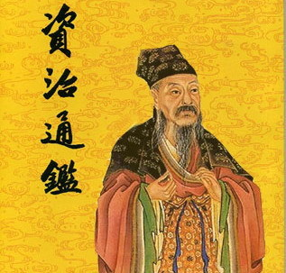
（原载《海外南开人》75期， 11/2013）
大同篇
“大道之行也，天下为公，选贤与能，讲信修睦。故人不独亲其亲， 不独子其子，使老有所终，壮有所用，幼有所长，矜、寡、孤、独、废疾者皆有所养，男有分，女有归。货恶其弃于地也，不必藏于己；力恶其不出于身也，不必为 己。是故谋闭而不兴，盗窃乱贼而不作，故外户而不闭，是谓大同。“ （ 摘自《礼记-礼 运》）
Society of Great Harmony
东山 译
When the highest morality predominates, public spiritedness will prevail under heaven. Only the virtuous and the worthy are chosen and promoted. People are sincere and faithful, cultivating goodwill and amity. Thus they love not only their own dear and near, but also care for other’s kindred. They foster not only their own children, but also others’. The aged will be taken good care of till the end of their lives； the able-bodied will find proper employment;the young will be well raised and educated；widows and widowers, orphans, the childless and the disabled are all given ample maintenance. Men are in their fitting positions, women all married. They loathe wasting things but they do not keep properties only for themselves. They hate not going all out on their jobs, but they do not work only for their own gratification. Therefore intrigues and treacheries are not hatched； rebellions and robberies will not take place；and outer gates can remain open at night. This is what I mean by an ideal society of great harmony.
【 注】：《礼记》，儒家经典之一，西汉戴圣对秦汉以前各种礼仪论著加以辑录、编纂而成，共49篇。《礼 运》为《礼记》的第九篇，大约是战国末年或秦汉之际儒家学者托孔子之名的答问著作。
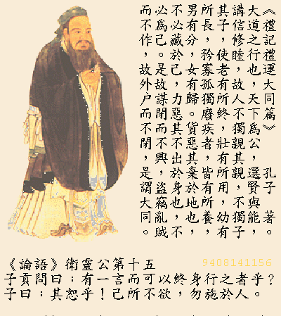
（原载《海外南开人》76期， 01/2014）
为官者戒
（清）《续神童诗》
酒肉非朋友, 宜防入下流。
时亲方正士，好样自家求。
若到为官时，须知报国恩
倘令贪与酷，枉读圣贤书。
Reminders for Officials
东山 译
You cannot make true friends by offering meat and wine,
Better guard against drifting into the underworld twine.
Always be near and dear to the upright and honest;
To Learn from role models close-by is the easiest.
When promoted to be officials and powerful,
You should to the country and people be grateful.
If you become greedy, ruthless and cold-blooded,
Wasted is your time in reading sages’ teachings.
【注】《续神童诗》是清代江宁(今江苏省南京市)书坊针对《神童诗》缺乏对学童道德品行方面的教导，而以“培育性情，开豁心地”为目的编写的。其通俗易懂，对道德修养、为人处世不乏教益。
（原载《海外南开人》77期， 01/28/2014）
民者，国之根本也
民 者，国之根本也。 天下虽乱，民心未离，不足忧也。 天下虽治，民心离，可忧也。 有民则有天下，有国家； 无民，则天下空虚矣。 空虚不可居， 名号不足守，然则民其与天下存亡乎！其与国家衰盛乎！自古四夷不能亡国，大臣不能亡国，唯民能亡国。民， 国之根本也。 未有根本亡而枝叶存者。-- （宋）石介 《根本》
The People Are Fundamental
东山 译
The people are fundamental for a country. If the people are one-minded with Your Majesty, even though the country is in a chaos, Your Majesty don’t have to worry much. What needs to worry is when the country looks in good order but the people are janus-faced with you.
Whoever wins people’s hearts wins the land under heaven and can rule the country. Otherwise, the country is only a hollow void. A country like this will not last for long. A name-only country is not worth defending. Isn’t it obvious that it is the people who decide the rise and fall of the country? Isn’t it obvious that the people can make the country thrive or decline?
History from ancient times to date shows that foreign powers could not subjugate our nation, nor could rebellious ministers ruin the country, but the people can. The People are the foundation of a country, just as a tree cannot survive without the roots.
-- Shi Jie (Song Dynasty) : 《Fundamentals>
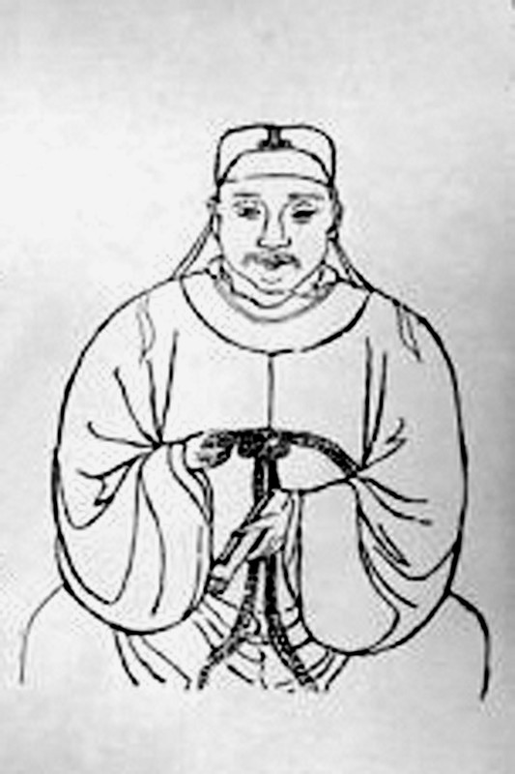【作者简介】：石 介（1005年－1045年），字守道，北宋兗州奉符（今山東泰安縣東南）人。師從於孫復，讀書於徂徠山（泰安城東南），世稱徂徠先生。著有《徂徠先生全 集》、《怪說》。天聖八年（1030年）進士，與歐陽修、蔡襄等同年登科。 歷任鄆州觀察推官、南京留守推官等職。因好議時政，作《慶曆聖德頌》，斥權臣夏竦為“大奸”，夏竦恨他恨得牙癢癢的。後自求外放通判濮州，末赴任而卒。夏 竦推說石介詐死，請開棺驗證。杜衍、呂居簡等數百人保證石介已死，乃免除此難，但累及妻子。歐陽修說他的文章“博辯雄偉，懮思深遠”。石介推崇韓愈的「道 統論」，稱堯、舜、禹、文、武、周、孔之道，才是“三才九疇五常之道”。
（原载《海外南开人》78期， 02/2014）
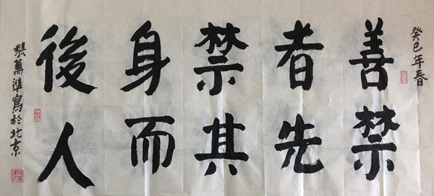
善禁者
荀悦
善禁者，先禁其身而后人。不善禁者，先禁人而后身。善禁而至于不禁，令亦如之。若乃肆情于身，而绳欲于众。行诈于官，而矜实于民。求己之所有余，夺下之所不足。舍己之所易，责人之所难。怨之本也。
- 摘自《申鉴：政体第一》
He Who Is Wise at Banning
东山 译
He who is wise at banning complies with the interdict himself first. He who is not good at banning requires others to observe the prohibitions first and himself second. The best banning is no law necessary to ban. Decrees are the same. If the Imperial Court indulges in sensuous pleasures, but depresses the desires of the common people; if the officials are cheating and deceiving while demanding the rank and file to be honest; if you accumulates more than you need while robbing the poor of the little to survive with; if you fail to do what is easy, but coerce others to accomplish the hard; all these are the roots and causes of resentments and animosity.
-- by Xun Yue (East Han Dynasty)
【注】《申鉴》中国东汉末思想家荀悦的政治、哲学论著。《后汉书》本传说，荀悦志在匡辅献帝，因曹操揽政，“谋无所用，乃作《申鉴》”。意为重申历史经验，供皇帝借鉴。全书5卷,包括《政体》、《时事》、《俗嫌》《杂言上》、《杂言下》 5篇。
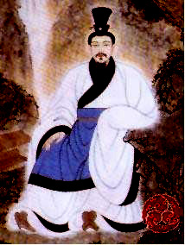【作者简介】荀 悦（148－209），字仲豫，河南许昌人。《后汉书》说他：「年十二，能说春秋」。汉灵帝时宦官当道，有志节的知识分子都隐居了，荀悦也隐居起来。汉献 帝时，曹操当政，荀悦和他从弟苟或，还有孔融等「侍讲禁中，旦夕谈论」。虽想施展抱负，但谋无所用，乃做《申鉴》五篇。
（原载《海外南开人》79期， 03/23/2014）
井 底 蛙
（寄调 鹧鸪天）
川 迟
2014年3月30日
痴呆狭隘井底蛙， 自视泰斗藐天下。
劲挺脖子没半寸， 断言蓝天簸箕大。
嘶声竭，闹喳喳。 蝇营蚁聚我为大（1）。
瓮郁理当问曲直（2）, 媚日不悛妄自夸（3）。
Frog at Well-Bottom
To the tune of Zhegutian
东山 译
The frog at the bottom of a well suffers dementia narrow-minded,
He conceits himself as the Dean and disdains the world.
Stretching with all his might, yet shorter than four fingerbreadths,
The frog asserts the sky is not larger than the boiler lid.
Hissing, quacking and croaking,
The frog claims to be the Big Brother of villains hanging on for power.
Depressed as confined in the urn, why don’t you seek right or wrong?
The frog toadying Japs without repentance jumps as bossy as ever.
【注解】（1）蝇营蚁聚：比喻不顾廉耻，趋炎附势，到处钻营。同“蝇营蚁附”。出处：清·顾炎武《与潘次耕札》之二：“吾以六十四之舅氏，主于其家，见彼蝇营蚁附之流，骇人耳闻。”
（2）瓮(weng)： 盛水的陶器。郁（yu）郁闷，忧郁。
（3）不悛：悛（quan）：改过，悔改。坚持作恶，不肯悔改。
（原载《海外南开人》80期， 04/2014）
七 言
静观沉沉天下事，念去去烟波万里，有感提笔
川迟
2014年4月28日
姑息养奸心地偏，妇孺老弱行路艰。
落叶黄花惜秋意，逆风万里袖底穿。
仁者爱民忆景远，智者瞩目思万千。
白发老翁秋无际，万民拭目殷期盼。
家事国事天下事，华夏男儿当勇担。
Pondering on Current Affairs
东山 译
Condoning and conniving the evil you are sickly crooked,
The road is hard for women, children, elderly and feebly to travel on.
Leaves falling, flowers withering, the autumn is coming along,
The wind you go against thousands of miles grows ever strong.
The benevolent loves the people with insight into the future,
Those with the millions of folks in mind are regarded as wise.
The grey-haired man in the autumn of his life,
Like myriad others, is yearning to see the coming true of great causes.
No matter it is family duties, state missions or world errand,
Men of China should have the valor and fortitude to carry on.
（原载《海外南开人》81期， 05/2014）
【纪念中共建党九十三周年】
八十抒怀
叶剑英
(1977)
八十勿劳论废兴，
长征接力有来人。
导师创业垂千古，
侪辈跟随愧望尘。
亿万愚公齐破立，
五洲权霸共沉沦。
老夫喜作黄昏颂，
满目青山夕照明。
Lines Written on Eightieth Birthday
东山 译
Little do I care the ups and downs at age eighty,
Successors to carry on the Long March are all ready.
Lasting forever will be the cause founded by our leaders,
Who are admired and learnt by us the followers.
To start anew, millions of determined men shook off the old,
Hegemonies in all five continents sinking and perishing.
On the gleaming twilight I’m happy composing an ode,
Emerald hills bathing in the glory of the sun setting.
（原载《海外南开人》 82期， 06/2014）
咏怀诗之六
阮籍
昔闻东陵瓜①，近在青门外。
连畛距阡陌，子母相钩带。
五色曜朝日，嘉宾四面会。
膏火自煎熬②，多财为患害。
布衣可终身， 宠禄岂可赖？
Songs of My Heart
(VI)
东山 译
Recluse Dong Ling planted melons, I hear,
Right outside the black City Gate near here.
Big and small ones wind with each other clinging,
Vines all the fields and over the paths creeping.
Glorious sunshine in the morn glittering on them,
Noble guests from far and near came to meet him.
Oil burns self-consuming, pain inflicting,
Too much wealth is woes and disasters breeding .
Being a plebeian will for life be safe and sound,
How could favor and fortune be counted on?
【注】① 东陵瓜: 《史记·萧相国世家》“召平者，故秦东陵侯。秦破，为布衣，贫，种瓜于长安城东，瓜美，故世俗谓之‘东陵瓜’。” 召平或作“邵平”。东陵瓜又称“青门瓜”。《三辅黄图·都城十二门》：“长安城东出南头一门曰霸城门，民见门色青，名曰青城门，或曰青门，门外旧出佳瓜， 广陵人邵平……种瓜青门外。“
② 膏火自煎熬: 油脂因能照明而致燃烧，比喻人因有才能或有财产而得祸。出自《庄子·人间世》：“山木自寇也，膏火自煎也。”
【作者简介】
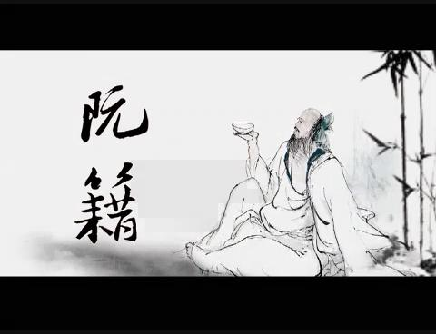
阮籍 （210年～263年），中国三国时期曹魏末年诗人。字嗣宗。陈留尉氏（河南开封）人。阮瑀之子。曾任步兵校尉，世称阮步兵。思想上崇奉老庄；政治上采取谦退冲虚、谨慎避祸的态度。他与嵇康、向秀、刘伶等7人为友，常集于竹林之下肆意酣畅，世称竹林七贤。
（原载《海外南开人》83期， 07/2014）
咏怀诗之六十三
阮籍
多慮令志散，寂寞使心憂。
翱翔觀陂澤，撫劍登輕舟。
但願長閒暇，後歲復來遊。
Songs of My Heart
(VXIII)
东山 译
Too many worries obscure your will,
Forlornness anguishes the heart still.
Wandering blithely as a cloud I saw a fair lake,
Holding my sword I boarded an excursion ark.
How I wish my life as leisurely as this all the time,
To enjoy touring here again in years to come.
（原载《海外南开人》84期， 08/22/2014）
栽树自嘲
袁枚
七十犹栽树，
旁人莫笑痴。
古来虽有死，
好在不先知。
Self-Jesting at Planting Trees
东山 译
Planting trees still at age seventy?
Do not please laugh at my inanity.
It’s true later or sooner we all pass away,
Yet nobody knows when anyway.
【诗人简介】
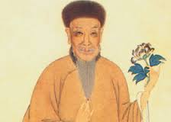袁 枚（1716年－1797年），清代诗人，散文家。字子才，号简斋，别号随园老人，時稱隨園先生，浙江钱塘（今浙江杭州）人，祖籍浙江慈溪，曾官江寧知縣 （今江蘇省南京市江寧區）。為“清代駢文八大家”、“江右三大家”之一，文筆又與大學士直隸紀昀（晓岚）齊名，時稱「南袁北紀」。
原载《海外南开人》85期， （09/2014）
石灰吟
于谦
千锤万击出深山，
烈火焚烧若等闲。
粉身碎骨全不怕，
要留清白在人间。
Song of Limestone
东山 译
I was moved out of the mountain by cutting and chiseling,
Holding light of all the tortures by raging-fire of burning.
I’m not scared of being smashed to pieces,
So long as I’m clean-handed with the world departing.
【作者简介】
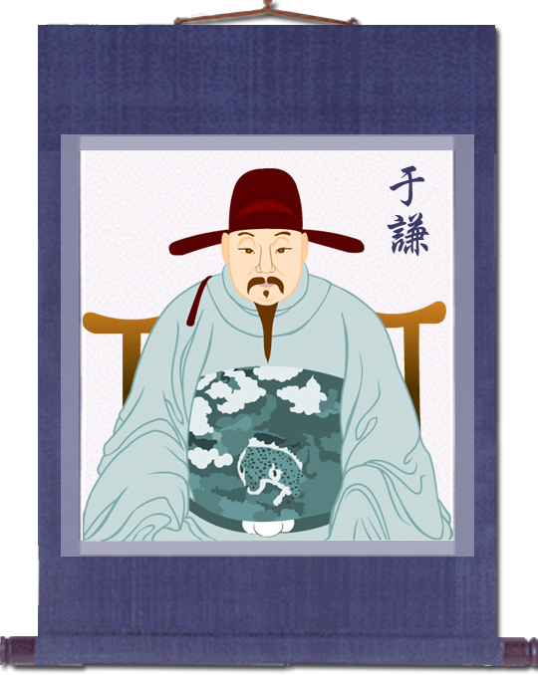
于謙（1398年－1457年），字廷益，号节庵，谥忠肃，明朝浙江承宣布政使司杭州府錢塘縣（今浙江省杭州市）人，兵部尚书。于 謙進士出身，因參與平定漢王朱高煦謀反有功，得到明宣宗器重，擔任明朝山西河南巡撫。明英宗時期，因得罪王振下獄，后釋放，起為兵部侍郎。土木堡之變 后，于謙繼任兵部尚書，指挥明军取得京師保衛戰的勝利。代宗朝，于謙官至少保、太子太傅，世稱于少保。英宗發動奪門之變并成功复辟后，于謙被诬陷下狱而冤 死。成化年間获得平反。今北京市、杭州西湖旁均有紀念于謙的祠堂、故居。
（原载《海外南开人》86期， 10/12/2014）
古训八则
东山 译
1。人无善志， 虽勇必伤。 --《淮南子•主术训》
Without good intentions, even though brave and powerful, the man will meet setbacks and fall.
2。己所不欲勿施于人 。-- 《论语·卫灵公》
Don’t impose on others whatever you won’t like to do to yourself.
3. 君子和而不同，小人同而不合。-- 《論語・子路篇》
The gentlemen are harmonious in mind, but not uniform in all matters. The villains flaunt uniformity in surface, but not conforming in minds.
4. 其身正，不令而行；其身不正，虽令不从。-- 《论语·子路篇》
When a ruler's conducts are proper, he will be obeyed without issuing orders. If his behaviors are not suitable, however, he may emit many commands, but they will not be complied with.
5。夫物之不齐，物之情也。 --《孟子·滕文公上》
Things in the world are all vary with each other, that’s decided by their differing natures.
6。知、仁、勇，三者天下之达德也。-- 《礼记·中庸》
Knowledge, virtue and courage are the top three moralities under heaven.
7。智者不惑，仁者不忧，勇者不惧。--《论语·子罕第九》
The wise are free from perplexity, the virtuous free from angst, and the brave free from fear.
8。有朋自远方来，不亦乐乎？--《论语·学而》
Isn’t it a pleasure to meet friends coming from afar?
《無題》
李商隐
相見時難別亦難，東風無力百花殘。
春蠶到死絲方盡，蠟炬成灰淚始乾。
曉鏡但愁雲鬢改，夜吟應覺月光寒。
蓬山此去無多路，青鳥殷勤為探看。
Untitled
东山译
It’s not easy to meet, yet even harder to part;
The east wind is too feeble to revive the withering flowers.
The silkworm till its death spins silk，
The candle burns down to ashes with its last drop of tears.
At dawn you'd feel dejected to find in the mirror gray hairs，
At night you’d feel chilly while crooning poems by the moonlight.
It is not too far away from the Fairy Penglai Mount，
The Spirit Bluebird will visit you for me oft flying there.
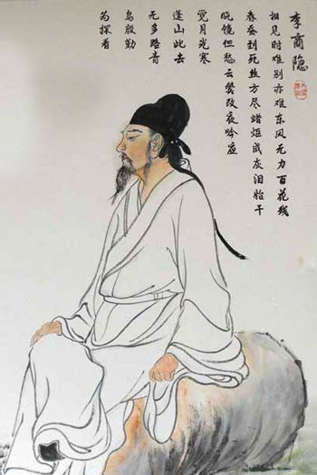
李商隐（约812年或813年1—约858年），字义山，号玉谿生。晚唐诗人。原籍河内怀州（今河南沁阳）。其诗作文学价值极高，他和杜牧合称“小李杜”，与温庭筠合称为“温李”，与同时期的段成式、温庭筠风格相近。在《唐诗三百首》中，李商隐的诗作有22首被收录，数量位列第4。
（原载《海外南开人》88期， 12/22/2014）
从军行
王昌龄
青海长云暗雪山，
孤城遥望玉门关。
黄沙百战穿金甲，
不破楼兰终不还。
BARRACKS SONG
东山译
Heavy clouds hanging over Qinghai Lake overshadow snowy mountains,
A desolated outpost city looks afar from Jade Gate Pass.
The armors are bitterly battered in hundreds of battles on yellow desert,
We won’t return home before defeating Loulan State.
【注】樓蘭：漢時西域鄯善国的前国名，詩中泛指當時侵擾西北邊區的敵人。
【诗人简介】王昌龄：（约690—约756），字少伯，山西太原人。盛唐著名边塞诗人，后人誉为“七绝圣手”。早年贫贱，困于农耕，年近不惑，始中进士。初任秘书省校书郎，又中博学宏辞，授汜水尉，因事贬岭南。开元末返长安，改授江宁丞。被谤谪龙标尉。安史乱起，为刺史闾丘所杀。其诗以七绝见长，尤以登第之前赴西北边塞所作边塞诗最著，有“诗家夫子王江宁”之誉。王昌龄诗绪密而思清，与高适、王之涣齐名。
（原载《海外南开人》89期， 01/2015）
战士和苍蝇
鲁迅
（1925）
战士战死了的时候，苍蝇们所首先发见的是他的缺点和伤痕，嘬着，营营地叫着，以为得意，以为比死了的战士更英雄。但是战士已经战死了，不再来挥去他们。于是乎苍蝇们即更其营营地叫，自以为倒是不朽的声音，因为它们的完全，远在战士之上。
的确的，谁也没有发见过苍蝇们的缺点和创伤。然而，有缺点的战士终竟是战士，完美的苍蝇也终竟不过是苍蝇。
The Warrior & a Fly
东山 译
When a warrior has fallen dead in battlefield, the foremost things flies try to find are his flaws and wounds. The flies suck them, hissing, intoxicated to think that they are more heroic than the fallen fighter. Since the warrior is dead and would not be able to drive them away, the flies are hissing and jeering more loudly, believing they are creating immortal voices because their bodies are more perfect than the warrior’s.
It’s true no one has ever studied or found the defects and wounds of flies. Yet, the warrior for all his flaws is a warrior, while the most perfect fly is only a fly.

作者简介：
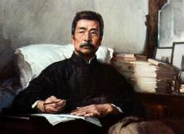鲁迅（1881~1936），中国现代文学的奠基者。原名周树人，字豫山、豫亭，后改名为豫才，浙江绍兴人。1918年5月，首次以“鲁迅”作笔名，发表了中国文学史上第一篇白话小说《狂人日记》。他的著作以小说、杂文为主，代表作有：小说集《呐喊》、《彷徨》、《故事新编》；散文集《朝花夕拾》；文学论著《中国小说史略》；散文诗集《野草》；杂文集《坟》、《热风集》、《华盖集》等18部。毛泽东主席评价他是伟大的无产阶级文学家、思想家、革命家，是中国文化革命的主将，也被称为“民族魂”。
（原载《海外南开人》90期，02/16/2015）
君子安而不忘危
君子安而不忘危，存而不忘亡，治而不忘乱。
-《易經﹒系辭下傳》第五章
A great ruler in safety will not neglect the possibility of danger. Living in security, he will not forget lessons of being subjugated. Prevailing in the rule of law, he won’t overlook the potential social unrest. （东山 译）

皇天无亲，唯德是辅 。
-《尚书·蔡仲之命》
Heaven has no pros, it helps only the virtuous and righteous. （东山 译）
（原载《海外南开人》91期，03/07/2015）
道之以政
道之以政，齊之以刑，民免而無恥；道之以德，齊之以禮，有恥且格。
-- 《論語 · 為政》
If the people are restrained by edicts only, and uniformity is sought by punishments, they can keep out of troubles, but they are not ashamed of crimes. If they are led by role models in morality, and harmony is achieved by the rules of propriety, the people will have the sense of shame and will be law-abiding willingly. -《The Analects · On Administration》(东山 译 )
有国有家者，不患寡而患不均，不患贫而患不安。盖均无贫，和无寡，安无倾。
-- 《论语. 季氏》
The emperor and princes do not worry about rarity but unfair distribution of wealth; do not worry about poverty but unrest of society. When wealth is fairly apportioned, people won’t feel the poverty; when all in harmony, people don’t feel the scarcity. When the country is in peace and stability，she won’t be overcome. -- 《The Analects. The Ji Clan》(东山 译)
（原载《海外南开人》92期，04/19/2015）
生于忧患
入则无法家拂士，出则无敌国外患者，国恒亡。然后知生于忧患，而死于安乐也。
-- 《孟子.告子下》
If there is no ministers of legalism, no scholars providing counseling on domestic affairs, if there is no threatenings of foreign aggression or harassments, the State will for sure perish. From history we’ve learned that adversities and hardships enable us to grow and prosper, while smug and indulgence in pleasure will lead to one’s doom. -《Mencius: Gaozi Chapter 2》 (东山 译)
（原载《海外南开人》93期，05/19/2015）
非其道
非其道，则一箪食不可受于人； 如其道，则舜受尧之天下，不以为泰。
--《孟子-滕文公下》
I would not accept one simple meal if it was not properly obtained. It was not out of line even for Shun to take over the Kingdom from Yao because he did in accordance with the right principium . -- 《Mencius: Tengwen Gong，Book 2》（东山 译）
志士不忘在沟壑，勇士不忘丧其元。
--《孟子-滕文公下》
Patriots do not care to have his corpse discarded in the wilderness; and warriors are willing to sacrifice their lives for justice. --《Mencius: Tengwen Gong, Book 2》（东山 译）
（原载《海外南开人》94期，06/19/2015）
八观
通则观其所礼，贵则观其所进，富则观其所养，听则观其所行，止则观其所好，习则观其所言，穷则观其所不受，贱则观其所不为。-《吕氏春秋·论人》
Eight Ways to Observe Man
东山 译
When a man becomes hotshot, to see if he is still modest, polite;
When a man becomes a dignitary, to see whom he promotes;
When a man becomes wealthy, to see for whom he spends money;
A man’s words are gauged by his deeds;
When a man is no longer an official, to see what he would go after;
When a man studies, to see what he says on the books;
When a man is in poverty, to see what he does not accept;
When a man is in a lowly position, to see what he does not do.
- 《The Lu Annals: On Man》
（原载《海外南开人》95期，07/19/2015）
孟子语录
Quotes of Mencius
东山 译
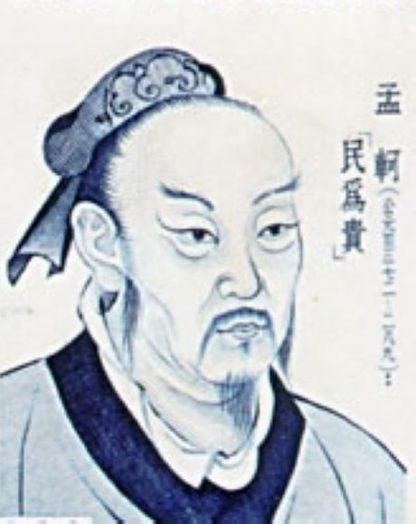
无恒产而有恒心者，惟士为能。- 《孟子-梁惠王上》
Of men without property scholars only can be morally consistent.
- 《Mencius: King Liang Hui, Book 1》
士穷不失义，达不离道。- 《孟子-尽心上》
Scholars will not abandon loyalty in adversity, nor will they deviate from the righteousness when in good fortune.
- 《Mencius: Best Efforts, Book 1》
（原载《海外南开人》96期，08/22/2015）
大江歌罢掉头东
周恩来
（1919年3月）
大江歌罢掉头东，
邃密群科济世穷。
面壁十年图破壁，
难酬蹈海亦英雄。
Ode to the Mighty River Chanted
东山 译
The Ode to the Mighty River chanted, I sailed to the East,
Studied modern sciences to save my people from poverty.
Within four walls for years I intended to make a quantum leap；
Errand not fulfilled, I would rather die on the sea as heroes did.
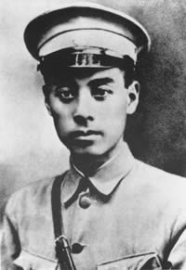1919年3月，周恩来为了中国的反帝反封建大业，毅然决定放弃继续在日本求学，归国加入革命。此诗正是他回国前夕，书赠为他饯行的同窗好友张鸿诰等人的。周恩来还写到道：“想起从小儿到今，真是一无所成，光阴白过。既无脸见死去的父母于地下，又对不起现在爱我教我照顾我的几位伯父、师长、朋友；若大着说，什么国家、社会，更是没有尽一点力了。俗语说得好：‘人要有志气’。”
（原载《海外南开人》97期，9/18/2015）
太行春感
朱德
於一九三九年春
远望春光镇日阴，太行高耸气森森。
忠肝不洒中原泪，壮志坚持北伐心。
百战新师惊贼胆，三年苦斗献吾身。
从来燕赵多豪杰，驱逐倭儿共一樽。
Composed on Taihang Spring
东山 译
Viewed from afar on a gloomy day in spring,
The Taihang Mountain is in battle array high surging.
Loyal soldiers not shedding tears for the lost Central Plain,
We are determined to fight back in the Northern Campaign.
The invaders are scared by our new battle-hardened armies,
For three years we have been fighting bitterly devoting all.
North China in history has witnessed countless heroes,
We’ll be drinking together after kicking out Jap devils.
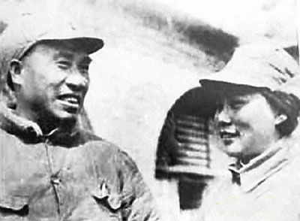《太行春感》是杰出的无产阶级革命家、军事家朱德元帅在1939年春写下的诗作。该诗表达了诗人驱逐日寇，夺取抗战胜利，收复祖国大好河山的雄心壮志和必胜信念。
（原载《海外南开人》98期，10/28/2015）
记遗言
记遗言
陈毅
一九四0年十月
某女同志渡江遇敌负伤，临殁，同辈皆哭。乃张目曰：革命流血不流泪，言讫而绝。余闻而壮其言，诗以志之。
“革命流血不流泪”，
生死寻常无怨尤。
碧血长江流不尽，
一言九鼎重千秋。
On Hearing Her Last Words
东山 译
A woman soldier was fatally wounded in an encounter with the Japanese troops while crossing the Yangtze River. Her fellow fighters were weeping when she opened her eyes last and said, “For the revolution we shed blood, not tears.” At these words, she passed away. On hearing these words I composed the poem in memory of the heroic warrior.
“Shedding blood not tears for the revolution”,
With no grudges life and death are occurrences common.
Like blue billows in the Yangtze River martyrs’ blood surging,
For thousands of years her last words will be inspiriting.
【注】女战士即李珉同志。为了贯彻中共中央新四军向北发展向敌后发展的方针，由陈毅任总指挥的江南新四军主力1940年6月中旬以后开始渡江，向江苏北部移师。部队转移过程中受到日寇和伪军的围追堵截。身受重伤的民运队队员李珉从昏迷中醒来看到同志们流泪痛哭时说：革命流血不流泪。表现了烈士对革命的忠诚和不惧流血牺牲的坚毅性格。陈毅听说了烈士的事迹和她的临终壮言后深受感动，挥笔写下了这首七言绝句。
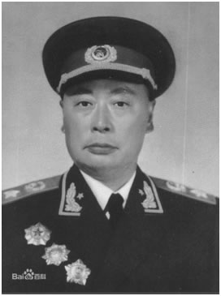【作者简介】陈毅，名世俊，字仲弘，四川省乐至县人。一九一九年赴法国勤工俭学。一九二一年回国。一九二三年加入中国共产党。一九二七年在南昌起义部队任第十一军二十五师七十三团政治指导员。参加领导湘南起义。土地革命战争时期，任工农革命军第一师党代表，中国工农红军第四军十二师党代表、师长，红四军军委书记、军政治部主任，红六军、红三军政治委员，中共赣西南特委书记，红二十二军军长，江西军区总指挥，西方军总指挥，中华苏维埃共和国中央政府办事处主任。领导了南方三年游击战争。 抗日战争时期，任新四军第一支队司令员，江南指挥部、苏北指挥部指挥，新四军代军长。解放战争时期，任新四军军长兼山东军区司令员，华东军区司令员，华东野战军司令员兼政治委员，中原军区和中原野战军副司令员，第三野战军司令员兼政治委员。中华人民共和国成立后，任华东军区司令员兼上海市市长，人民革命军事委员会副主席，国务院副总理兼外交部部长，中共中央军委副主席。一九五五年被授予元帅军衔。
（原载《海外南开人》99期，11/29/2015）
论教育
古之王者莫不以教化为大务。立大学以教于国，设庠序以化于邑.渐民以仁，摩民以义，节民以礼，故其刑罚甚轻而禁不犯者，教化行而习俗美也。
《汉书五，卷十七》
On Education
东山译
Kings of previous dynasties took promoting education as their primary task of the government. They set up imperial universities in the capital for training senior officials for the whole country. They established local schools to educate the public at the provincial and district levels. The kings were benevolent towards their subjects. They exercised righteousness in administration; they practiced courtesy and civility towards the commons. Consequently few people violated the law even though punishments were light. When moral education is prevalent, social customs will become gracious and genteel.
《Books of the Han Dynasty Vol.5, Book 17》
（原载《海外南开人》100期，12/23/2015）
论谦虚
夫自足者不足，自明者不明。日月至光至大，而有所不遍者，以其高於眾之上也。燈燭至微至小，而無不可之者，以其明之下，能照日月之所蔽也。
（《群书治要》卷四十七 劉廙政論）
On Humbleness
东山译
Those who claim themselves as perfect are in fact deficient. Those who think they are brilliant are in fact dull. The sun and the moon may be huge and the brightest, but they cannot light up every corner of the world for they are too high up in the fathomless sky above everything else. The glow of a candle may be weak and petite, but its light can reach anywhere, illuminating all dark curves and bents on earth beyond the reach of the glorious sun and the lovely moon.
-《Essences of Myriad Books》, Vol. 47: “Liu Yi On Governing”
【作者简介】刘廙（180年—221年），字恭嗣，南阳（今河南南阳市）人，汉末魏初名士。西汉长沙定王刘发之子安众康侯刘丹之后。初从荆州牧刘表，后投奔曹操，甚受器重，为黄门侍郎。曹丕继位，擢为侍中，并赐爵关内侯。为政主张先刑后礼，且通天文历数之术，与司马徽、丁仪等名流相齐。黄初二年（221）卒。著书数十篇。
（原载《海外南开人》101期，1/21/2016）
君子養心
君子養心, 莫善於誠。
致誠無他, 唯仁之守, 唯義之行。誠心守仁則能化;
誠心行義則能變。
變化代興, 謂之天德。
--《群书治要》卷三十八 “孫卿子”
To Cultivate Virtues
东山译
To cultivate virtues, the greatest part is to acquire the character of honesty and sincerity.
To be regarded as honest and sincere you must exercise benevolence and uphold righteousness.
With honesty and sincerity in practicing benevolence you can influence people to do the same;
By being sincere and honest in implementing righteousness you will be able to transform social customs for the better.
Progressing for the better, thriving in the best, the social norms will surely conform to the angelic ethics of Heaven.
-《Essences of Myriad Books》, Vol. 38: “Sun Qing Zi”
【作者及该书简介】作者：魏徵、褚亮、虞世南及萧德言。《群书治要》（以下简称《治要》）是我国古代治政书籍的选辑。唐初著名谏官魏征及虞世南、褚亮等在贞观初年受命于唐太宗李世民（599年-649年），以辑录前人著述作谏书，为唐太宗"偃武修文"、"治国安邦"，创建"贞观之治"提供警示的匡政巨著。《治要》取材于六经、四史、诸子百家，"上始五帝，下迄晋年"，以"务乎政术，存乎劝戒"为宗旨，从一万四千多部、八万九千多卷古籍中"采摭群书，剪截淫放"，呕心沥血数年，于贞观五年（631年）编辑成书，计六十五部约五十余万言。 《群书治要》的特点，一言以蔽之，曰"博而要"。魏徵等人博采经、史、子典籍六十五种，又以"务乎政术"、"本乎治要"为原则，删其繁芜，择其精粹，浓缩成五十卷的珍本。魏徵乃经国之大器，兼具高尚之道德与卓越的史识，这更使得《群书治要》成为一部"用之当今，足以鉴览前古"的经典之作。
（原载《海外南开人》102期，2/20/2016）
天有时
天有时，地有财，能与人共之者，仁也。仁之所在，天下归之。免人之死、解人之难、救人之患、济人之急者，德也。德之所在，天下归之。与人同忧同乐、同好同恶者，义也。义之所在，天下归之。能生利者，道也。道之所在，天下归之。
--《群书治要》卷三十一：“六韬” （作者 姜子牙）
Heaven Possesses Seasons
东山译
Heaven possesses seasons, the earth is abundant in all kinds of resources. Sharing all the wealth of nature with everyone else is benevolence. People will pledge their allegiance happily to the ruler of benevolence. Sparing people from death, alleviating people's hardship, rescuing them from calamities, and helping those in need, are acts of virtue. People will offer their full support to the rulers who practice virtues. Going through thick and thin with the people, sharing their likes and dislikes, are acts of righteousness. People will commit their devotion to the ruler of righteousness. Working for the benefits of the people is the right way of ruling. People under heaven will obey the ruler who governs the country with benevolence, righteousness and virtues.
-- 《Essences of Myriad Books》, Vol. 31: “The Six Strategies of Ruling” by Jiang Ziya
【作者简介】作者：呂尚，姜姓，（約前1128年9月29日—約前1016年12月6日）一说字子牙，也稱「姜太公」、「姜子牙」。殷商末年東海（今山东省莒县东吕乡）人，周文王拜姜尚為师。周文王死后，周武王仍以呂尚为师，公元前1046年率兵大敗商軍於牧野。《诗经·大雅·大明》中赞此事："牧野洋洋，檀车煌煌，驷騵彭彭。维师尚父，时维鹰扬。凉彼武王，肆伐大商。会朝清明。"因輔佐武王克殷有功，同时为了讨伐东夷，呂尚被分封於齊（現今山東），是齊國的始祖。
（原载《海外南开人》103期，3/21/2016）
天覆之
天覆之，地载之，圣人治之。圣人之身犹日也。夫日圆 尺，光盈天地。圣人之身小，其所烛远。圣人正己，而四方治矣。上纲苟直，百目皆开；德行苟直，群物皆正。政也者，正人者也。身不正则人不从。是故不言而 信，不怒而威，不施而仁。有诸心而彼正，谓之至政。今人曰：天下乱矣，难以为善。此不然也。夫饥者易食，寒者易衣，此乱而后易为德也。
--《尸子·神明》
Heaven Covers Everything
东山译
Heaven covers everything; Earth nurtures all. Sages govern the world. Sages are like the sun. The sun looks only a foot in diameter, but it illuminates Heaven and Earth. Sages' physiques may not be grand, yet the light of their benevolence can reach everybody and everywhere far and wide. If sages are role models in thoughts, speech and actions, the world will enjoy peace and order. When the key policies on the top are appropriate, then everything at lower levels will be carried out the right way. When sages practice virtues, the commons all over the country will do everything properly. The governing body is to lead the people to do things the right way. If governors do not behave properly, the people will not obey. For good rulers even if they do not speak, people trust them and behave with integrity. Even if they do not show anger, their mighty power can be felt by the subordinates; even if they do not patronize charity, people still feel their benevolent heart. When the ruler has an idea, people soon put it into practice with honesty. This is regarded as the highest level of governance. Some people say: "The country is now in a chaos, it will be hard to govern properly." This is not true. As we know hungry people are easy to feed, when people feel cold they are not picky for warm clothes. Thus the people in turmoil are craving to be guided back to the realm of virtues and state of peace.
-《Shizi·Shenming》
【作者简介】尸子名尸佼，战国时期著名的政治家、道家等思想家，先秦诸子百家之一。魏国曲沃（今山西省曲沃县）人。明于刑名之术，被称为"尸子"。《尸子》中提出"四方上下曰宇，往古来今曰宙。"这是迄今在中国典籍中找到的与现代"时空"概念最好的对应。他对"学积有生"、"从道必吉"、"重民"的观点作过重要的阐述。他一生中对于社会改革、哲学思想都有重大的贡献。
（原载《海外南开人》104期，4/21/2016）
持滿有道乎？
子路進曰：「敢問持滿有道乎？」子曰：「聰明叡智，守之以愚；功被天下，守之以讓；勇力振世，守之以怯；富有四海，守之以謙，此所謂損之又損之道也。」
—《孔子家語•三恕第九》
Is There a Way to Hold Something Full to the Brim without Spilling?
东山译
Zilu stepped forward and asked, "May I ask, Sir, is there a way to hold something full to the brim without spilling?" Confucius answered, "While you are ingenious and brilliant, you should appear slow-witted. Even if your contributions have exceeded everyone under heaven, you should be forbearing and humble. While your bravery and power are enough to shake and awe the world, you should all the time remain cautious and discreet. Though you may own all the wealth on earth, you need always be modest and amiable. These are the so-called greatest and best ways of humility.”
--《Quotes of Confucius and His Disciples - Three Kinds of Benevolence: Section Nine》
【出处简介】《孔子家语》又名《孔氏家语》，或简称《家语》，是一部记录孔子及孔门弟子思想言行的著作。今传本《孔子家语》共十卷四十四篇，魏王肃注，书后附有王肃序 和《后序》。"三恕第九"载于《家语》第二卷。
（原载《海外南开人》105期，5/21/2016）
福生於無為

福生於無為， 而患生於多欲。 故知足，然後富從之； 德宜君人，然後貴從之。 故貴爵而賤德者， 雖為天子不貴矣； 貪物而不知止者， 雖有天下不富矣。

--韩婴：《 韓詩外傳》
Happiness springs from contentment
东山译
Happiness springs from contentment with what you have; misfortune comes from rapaciousness. Contentment brings about wealth. A virtuous gentleman is naturally a good leader and will eventually enjoy nobility. Hence, a person who values titles of nobility but downplays moral integrity cannot be regarded as a man of nobility even though he has become the Son of Heaven. And the person who ceaselessly craves for wealth would never be happy even if he had owned all the riches on earth.
-- Han Ying: 《Han Shi Waizhuan》
【作者简介】：韩婴（約前200年－前130年），涿郡鄚人（今河北任丘人）。文帝时为博士，景帝时至常山王刘舜太傅。治《诗》兼治《易》，西汉“韩诗学”的创始人。《韩诗外传》是一部由360条趣闻轶事、道德说教、伦理规范以及实际忠告等不同内容的杂编，一般每条都以一句恰当的《诗经》引文作结论，以支持政事或论辩中的观点。
（原载《海外南开人》106期，6/28/2016）
人民解放军占领南京
一九四九年四月
毛泽东
钟山风雨起苍黄，
百万雄师过大江。
虎距龙盘今胜昔，
天翻地覆慨而慷。
宜将剩勇追穷寇，
不可沽名学霸王。
天若有情天亦老，
人间正道是沧桑。
The Capture of Nanjing by the PLA
April 1949
东山 译
The Purple Golden Mountain has changed color in the tempest,
Our mighty army million strong crossed the Yangtze River.
Surpassing her ancient glories the City of Tiger Crouching and Dragon Curling,
In heroic high spirits witness Heaven and Earth overturned.
Pursue the tottering foes with courage and power unspent,
Never seek idle fame as Overlord Xiang Yu did .
Heaven would become aged, were He sentient,
The world is now transforming the sea to mulberry field.
【闻“南海仲裁”而译Translated on the so-called "Nanhai Arbitration"】
七律·送瘟神
（其二）
毛泽东
作于 1958.07.01
春风杨柳万千条，六亿神州尽舜尧。
红雨随心翻作浪，青山着意化为桥。
天连五岭银锄落，地动三河铁臂摇。
借问瘟君欲何往，纸船明烛照天烧。
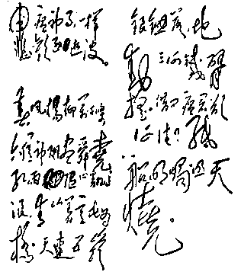
Away! You ，Lord of Plague
东山 译
Poplars and willows plentiful in the vernal wind，
Six hundred millions are all saints like Shun and Yao.
Peach flowers swirls in waves at our wishes，
Green hills turn to bridges as if they know our desires.
Shining picks remove mountains heavenly high，
And our iron arms rock the earth and the three rivers.
Mr. Plague, may I ask, where could you flee pell-mell to?
Paper boats and candles are burnt blazing to the sky.
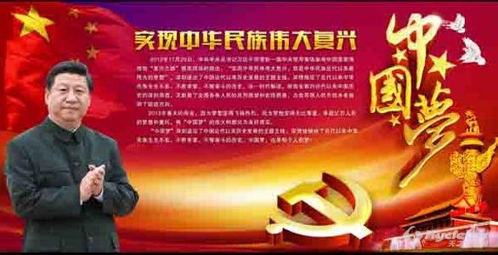
（原载《海外南开人》108期，8/28/2016）

